ĐẠI HỌC TÀI NGUYÊN MÔI TRƯỜNG
THỰC HÀNH PHÂN TÍCH THIẾT KẾ HƯỚNG ĐỐI TƯỢNG
BÀI 5
QUẢN LÝ HỒ SƠ BỆNH ÁN CỦA BỆNH NHÂN
Họ và tên: Nguyễn Quốc An | MSSV: 1250080002
Lớp: CNPM1 | Ngày: 22/10/2026

Công cụ: StarUML / UML · C# WinForms (.NET 10) · SQL Server · ADO.NET

A. MỤC TIÊU
- Phân tích mô tả nghiệp vụ quản lý hồ sơ bệnh án của bệnh viện đa khoa quốc tế: đăng ký bệnh nhân lần đầu, đóng lệ phí năm, cấp hồ sơ bệnh án, khám bệnh, xét nghiệm, kê toa thuốc, khám sức khỏe định kỳ theo quý, thanh toán viện phí và xuất viện.
- Trả lời đủ 6 câu hỏi của đề bằng bộ mô hình UML theo trình tự pha phân tích – pha thiết kế.
- Thiết kế CSDL SQL Server nhất quán với mô hình lớp; hiện thực bằng C# WinForms theo kiến trúc 3 lớp Form (GUI) → Service (nghiệp vụ) → Db (truy cập dữ liệu).
- Kiểm thử theo kịch bản có dữ liệu cụ thể và truy vết yêu cầu → UML → Form/Service → bảng CSDL → test case.
Bảng trả lời câu hỏi của đề
Câu | Yêu cầu | Trả lời tại
1 | Xác định Class, thuộc tính, phương thức, chỉ định ID | Mục 2.2a (bảng lớp)
2 | Mối liên kết giữa các Class, vẽ Class Diagram có bản số | Mục 2.2b (bảng liên kết), Hình P.3
3 | Actor và Use Case tổng quát của toàn hệ thống | Mục 2.1a, Hình P.1
4 | Use Case phân rã từ đăng ký khám bệnh, xét nghiệm đến khi nhận toa thuốc | Mục 2.1b, Hình P.2
5 | Activity Diagram cho Câu 4 | Mục 3.2, Hình P.7
6 | Sequence Diagram nghiệp vụ "Lập toa thuốc" | Mục 3.1a, Hình P.5

1. GIỚI THIỆU HỆ THỐNG

1.1. Hoạt động nghiệp vụ
Bệnh viện đa khoa quốc tế cần xây dựng phần mềm quản lý hồ sơ bệnh án để theo dõi sức khỏe bệnh nhân lâu dài, diễn biến bệnh, phản ứng phụ của thuốc, hiệu quả điều trị và trách nhiệm của bác sĩ trong từng đợt điều trị.
- Bệnh nhân lần đầu khám được phát phiếu đăng ký khám bệnh và theo dõi sức khỏe, gồm họ tên, địa chỉ, ngày sinh, điện thoại liên lạc và một ảnh 3x4. Bệnh nhân đóng lệ phí hằng năm cho việc quản lý và khám định kỳ.
- Nhờ phiếu đăng ký và lệ phí năm, bệnh nhân được phát hồ sơ bệnh án: trang bìa ghi mã hồ sơ (phân biệt các bệnh nhân) và thông tin từ phiếu đăng ký.
- Các trang sau ghi phiếu khám bệnh: ngày giờ khám, bác sĩ khám, khoa điều trị, triệu chứng (nhức đầu, thân nhiệt, huyết áp…), toa thuốc điều trị và các xét nghiệm cần thiết.
- Phòng chăm sóc và theo dõi khách hàng ghi nhận thông tin vào máy tính sau khi bệnh nhân làm thủ tục xuất viện và thanh toán viện phí.
- Lần khám sau, bệnh nhân mang hồ sơ hoặc chỉ cần báo mã hồ sơ (hoặc thông tin tìm kiếm khác) để lấy hồ sơ; bác sĩ xem lý lịch bệnh án để điều trị phù hợp.
- Bệnh nhân có hồ sơ được khám sức khỏe định kỳ theo quý miễn phí; gọi phòng chăm sóc khách hàng để hẹn ngày giờ. Đợt khám định kỳ được ghi nhận như một lần điều trị (có thể không có bệnh hoặc phát hiện mầm bệnh sớm).

1.2. Yêu cầu hệ thống

1.2.1. Đầu vào – xử lý – đầu ra
Nhóm | Đầu vào | Xử lý | Đầu ra
Danh mục | Khoa, bác sĩ, thuốc | Kiểm tra mã không trùng, trường bắt buộc | Danh mục dùng cho khám và kê toa
Đăng ký bệnh nhân | Họ tên, địa chỉ, ngày sinh, SĐT, ảnh 3x4, lệ phí năm | SĐT duy nhất; lưu bệnh nhân + lệ phí + cấp hồ sơ trong 1 transaction | Hồ sơ bệnh án có mã hồ sơ
Tra cứu hồ sơ | Mã hồ sơ hoặc họ tên / SĐT | Tìm hồ sơ, nạp lịch sử các phiếu khám | Thông tin hồ sơ, lịch sử điều trị
Khám bệnh | Hồ sơ, bác sĩ, khoa, loại khám, triệu chứng (thân nhiệt, huyết áp) | Hồ sơ phải đang hoạt động; lưu phiếu + triệu chứng trong 1 transaction | Phiếu khám trạng thái "Đang khám"
Xét nghiệm | Phiếu khám, loại xét nghiệm; kết quả | Chỉ định; cập nhật kết quả và ngày có kết quả | Danh sách xét nghiệm của phiếu
Lập toa thuốc | Phiếu khám, bác sĩ, ghi chú, danh sách (thuốc, liều dùng, số lượng) | ≥ 1 thuốc, số lượng > 0; mỗi phiếu tối đa 1 toa; lưu toa + chi tiết + cập nhật trạng thái trong 1 transaction | Toa thuốc; phiếu "Đã lập toa"
Khám định kỳ | Mã hồ sơ, ngày giờ hẹn | Hồ sơ hoạt động; ngày hẹn ≥ hôm nay; hủy / hoàn tất lịch | Lịch hẹn định kỳ
Thanh toán – xuất viện | Phiếu khám, số tiền viện phí | Khám định kỳ miễn phí; mỗi phiếu thanh toán 1 lần | Phiếu thanh toán; phiếu "Đã xuất viện"

1.2.2. Tác nhân
Tác nhân | Vai trò
NV tiếp nhận | Phát phiếu đăng ký, nhập thông tin bệnh nhân mới, thu lệ phí năm, cấp hồ sơ, tra cứu hồ sơ khi bệnh nhân tái khám.
Bác sĩ | Lập phiếu khám, ghi triệu chứng, xem lịch sử bệnh án, chỉ định xét nghiệm, ghi kết luận, lập toa thuốc.
KTV xét nghiệm | Thực hiện xét nghiệm theo chỉ định và cập nhật kết quả.
NV chăm sóc khách hàng | Nhận cuộc gọi đặt lịch khám định kỳ theo quý, ghi nhận kết quả khám định kỳ, theo dõi diễn biến bệnh.
Thu ngân | Thu viện phí khám điều trị, xác nhận xuất viện (khám định kỳ thì xác nhận miễn phí).
Quản trị hệ thống | Quản lý danh mục khoa, bác sĩ, thuốc.

Bệnh nhân không trực tiếp thao tác trên phần mềm (mọi thông tin do nhân viên nhập) nên không là actor của hệ thống; bệnh nhân xuất hiện như một làn (swimlane) trong biểu đồ hoạt động để mô tả quy trình nghiệp vụ.

1.2.3. Quy tắc nghiệp vụ và quyết định triển khai
Mã | Nội dung
BR01 | Bệnh nhân lần đầu phải có phiếu đăng ký (họ tên, địa chỉ, ngày sinh, điện thoại, ảnh 3x4) và đóng lệ phí năm mới được cấp hồ sơ.
BR02 | Mỗi bệnh nhân có đúng một hồ sơ bệnh án; mã hồ sơ là duy nhất (HoSoBenhAn.MaBN UNIQUE).
BR03 | Số điện thoại là duy nhất, dùng làm thông tin tra cứu bên cạnh mã hồ sơ và họ tên.
BR04 | Lệ phí quản lý đóng một lần cho mỗi năm (UNIQUE (MaBN, NamApDung)).
BR05 | Mỗi phiếu khám ghi ít nhất một triệu chứng; thân nhiệt hợp lệ trong khoảng 30 – 45 °C.
BR06 | Mỗi phiếu khám có tối đa một toa thuốc; toa có ít nhất một thuốc, số lượng > 0, không lặp thuốc trong một toa.
BR07 | Khám định kỳ theo quý miễn phí cho bệnh nhân có hồ sơ đang hoạt động; không lập phiếu thanh toán cho loại khám này.
BR08 | Chỉ phiếu khám điều trị phát sinh thanh toán viện phí; mỗi phiếu thanh toán một lần, sau đó chuyển "Đã xuất viện".
QD01 | Khám định kỳ được ghi nhận như một phiếu khám với LoaiKham = DINH_KY (đề yêu cầu ghi như một lần điều trị), thay vì tách thành lớp riêng.
QD02 | Mức lệ phí năm và viện phí do nhân viên nhập (đề không quy định số tiền); form gợi ý lệ phí mặc định 200.000 đ.
QD03 | Mã tự sinh theo thời điểm: HS/LP/PK/XN/TOA/LH/TT + yyMMddHHmmss.

1.2.4. Yêu cầu phi chức năng
Tiêu chuẩn | Yêu cầu
Toàn vẹn | Đăng ký bệnh nhân (bệnh nhân + lệ phí + hồ sơ), lập phiếu khám (phiếu + triệu chứng), lập toa (toa + chi tiết + trạng thái) chạy trong SqlTransaction – lỗi ở bước nào thì rollback toàn bộ.
Kiểm tra dữ liệu | Trường bắt buộc, số tiền ≥ 0, số lượng > 0, ngày hẹn ≥ hôm nay; CHECK / UNIQUE / FOREIGN KEY trong CSDL.
Bảo mật – riêng tư | Hồ sơ bệnh án là dữ liệu nhạy cảm; truy vấn dùng tham số (SqlParameter) chống SQL Injection.
Thông báo | Mọi thao tác trả về KetQuaXuLy (ThanhCong, ThongBao) và hiển thị thành công hoặc nguyên nhân từ chối.
Kiến trúc | Form không viết nghiệp vụ; truy cập dữ liệu qua Service và lớp Db.

2. PHA PHÂN TÍCH

2.1. Xây dựng biểu đồ use case

a) Biểu đồ use case tổng quát (Câu 3)
Các actor là nhân viên theo vai trò nghiệp vụ. Use case tổng quát bao phủ việc quản lý toàn bộ thực thể: danh mục (khoa, bác sĩ, thuốc), bệnh nhân – lệ phí – hồ sơ, phiếu khám – triệu chứng – xét nghiệm, toa thuốc, lịch hẹn định kỳ và thanh toán viện phí.
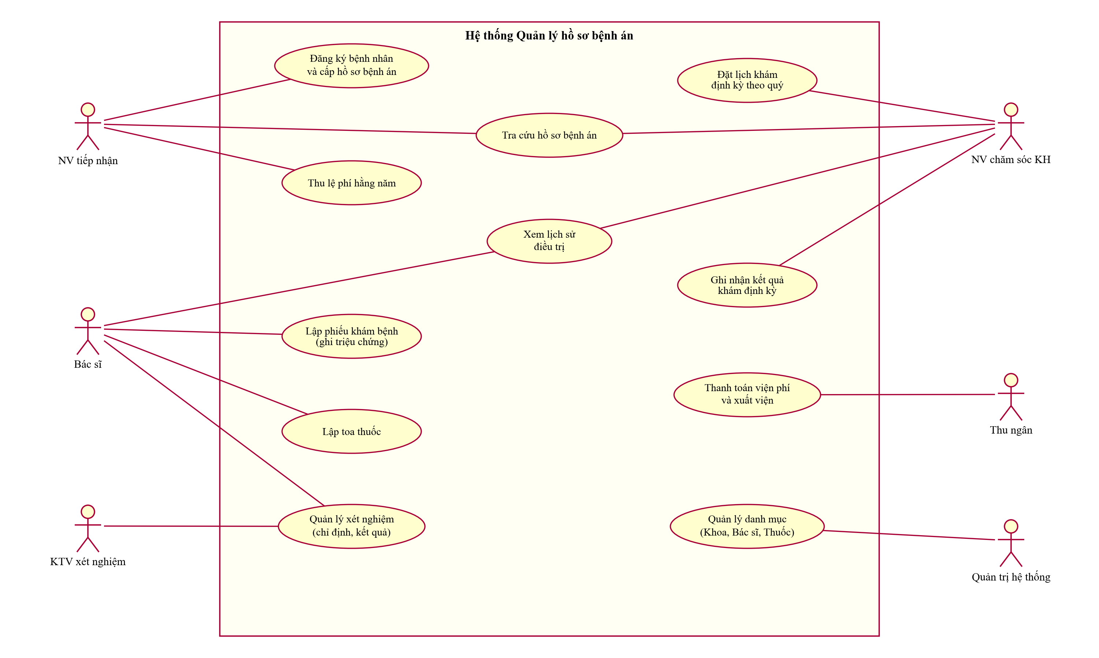
Hình P.1: Biểu đồ use case tổng quát của hệ thống quản lý hồ sơ bệnh án
Mã | Use case | Actor | Mô tả ngắn
UC01 | Đăng ký bệnh nhân và cấp hồ sơ | NV tiếp nhận | Nhập phiếu đăng ký, thu lệ phí năm đầu, cấp mã hồ sơ.
UC02 | Thu lệ phí hằng năm | NV tiếp nhận | Thu lệ phí cho năm mới với bệnh nhân đã có hồ sơ.
UC03 | Tra cứu hồ sơ bệnh án | NV tiếp nhận, NV CSKH | Tìm theo mã hồ sơ, họ tên hoặc số điện thoại.
UC04 | Xem lịch sử điều trị | Bác sĩ, NV CSKH | Xem các phiếu khám trước: bác sĩ, khoa, kết luận.
UC05 | Lập phiếu khám bệnh | Bác sĩ | Ghi ngày giờ, bác sĩ, khoa, loại khám và triệu chứng.
UC06 | Quản lý xét nghiệm | Bác sĩ, KTV xét nghiệm | Bác sĩ chỉ định; KTV cập nhật kết quả.
UC07 | Lập toa thuốc | Bác sĩ | Kê thuốc, liều dùng, số lượng cho phiếu khám.
UC08 | Đặt lịch khám định kỳ theo quý | NV CSKH | Đặt / hủy lịch hẹn theo yêu cầu bệnh nhân.
UC09 | Ghi nhận kết quả khám định kỳ | NV CSKH | Gắn phiếu khám định kỳ vào lịch hẹn, hoàn tất lịch.
UC10 | Thanh toán viện phí và xuất viện | Thu ngân | Thu viện phí khám điều trị; xác nhận miễn phí với khám định kỳ.
UC11 | Quản lý danh mục | Quản trị hệ thống | Thêm khoa, bác sĩ, thuốc.

b) Phân rã use case từ đăng ký khám bệnh, xét nghiệm đến khi nhận toa thuốc (Câu 4)
Tiếp nhận đăng ký khám luôn gồm tra cứu hồ sơ; khi bệnh nhân khám lần đầu, use case Đăng ký bệnh nhân mới mở rộng («extend») và luôn gồm («include») thu lệ phí năm, cấp hồ sơ bệnh án. Lập phiếu khám luôn gồm ghi nhận triệu chứng; xem lịch sử bệnh án và chỉ định xét nghiệm là phần mở rộng khi bác sĩ cần. KTV cập nhật kết quả xét nghiệm đã được chỉ định. Bác sĩ ghi kết luận (có thể xem kết quả xét nghiệm), sau đó lập toa – luôn gồm chọn thuốc, liều dùng, số lượng.
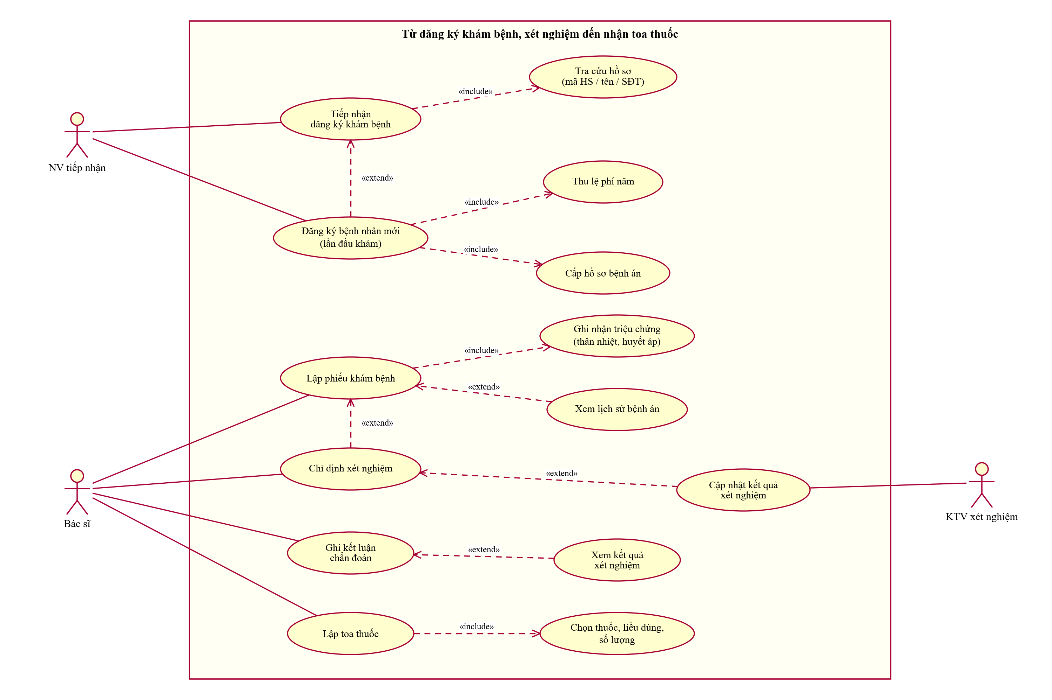
Hình P.2: Phân rã use case: từ đăng ký khám bệnh, xét nghiệm đến nhận toa thuốc
Đặc tả use case "Lập toa thuốc"
Mục | Nội dung
Actor | Bác sĩ
Tiền điều kiện | Phiếu khám đã được lập (trạng thái "Đang khám"), chưa có toa thuốc.
Luồng chính | 1. Bác sĩ mở form Lập toa thuốc; hệ thống nạp danh sách bác sĩ và thuốc.  2. Bác sĩ nhập mã phiếu khám, chọn bác sĩ lập toa, ghi chú.  3. Với mỗi thuốc: chọn thuốc, nhập liều dùng, số lượng, nhấn "Thêm vào toa".  4. Bác sĩ nhấn "Lưu toa thuốc".  5. Hệ thống kiểm tra, lưu ToaThuoc và các ChiTietToaThuoc, cập nhật phiếu khám "Đã lập toa" trong một transaction.  6. Hệ thống thông báo mã toa và xóa danh sách tạm.
Luồng thay thế | 3a. Số lượng không phải số nguyên dương → báo "So luong khong hop le", không thêm dòng.  5a. Danh sách thuốc rỗng → "Toa thuoc phai co it nhat 1 loai thuoc".  5b. Phiếu khám đã có toa → rollback, báo "Phieu kham nay da duoc lap toa thuoc".  5c. Lỗi CSDL (mã phiếu không tồn tại, trùng thuốc…) → rollback, báo lỗi.
Hậu điều kiện | Toa thuốc và chi tiết được lưu; phiếu khám chuyển "Đã lập toa".

Đặc tả use case "Đăng ký bệnh nhân mới"
Mục | Nội dung
Actor | NV tiếp nhận
Tiền điều kiện | Tra cứu không tìm thấy hồ sơ của bệnh nhân (khám lần đầu).
Luồng chính | 1. NV nhập mã bệnh nhân, họ tên, địa chỉ, ngày sinh, điện thoại, lệ phí năm và chọn ảnh 3x4.  2. NV nhấn "Đăng ký và cấp hồ sơ".  3. Hệ thống kiểm tra trường bắt buộc, lệ phí ≥ 0, SĐT và mã bệnh nhân không trùng.  4. Hệ thống lưu BenhNhan, LePhiNam (năm hiện tại), HoSoBenhAn trong một transaction.  5. Hệ thống thông báo mã hồ sơ mới.
Luồng thay thế | 3a. Thiếu họ tên / SĐT hoặc lệ phí sai → báo lỗi, không lưu.  3b. Trùng SĐT hoặc mã BN → rollback, báo "So dien thoai nay da duoc dang ky truoc do".
Hậu điều kiện | Bệnh nhân có hồ sơ "Đang hoạt động" và lệ phí năm hiện tại.

2.2. Xây dựng biểu đồ lớp phân tích (Câu 1, Câu 2)

a) Các lớp, thuộc tính, phương thức và ID (Câu 1)
Các lớp được rút ra từ danh từ trong mô tả (phiếu đăng ký → BenhNhan, lệ phí → LePhiNam, hồ sơ bệnh án, phiếu khám, triệu chứng, toa thuốc, xét nghiệm, bác sĩ, khoa, cuộc hẹn khám định kỳ, viện phí). Thuộc tính in đậm có ký hiệu {ID} là thuộc tính định danh của lớp.
Lớp | Thuộc tính (ID in đậm) | Phương thức
BenhNhan | MaBN {ID}, HoTen, DiaChi, NgaySinh, DienThoai, AnhChup, NgayDangKy | DangKy(), CapNhatThongTin(), DongLePhi(nam, soTien), TraCuu(tuKhoa)
LePhiNam | MaLePhi {ID}, NamApDung, NgayDong, SoTien | GhiNhan(), KiemTraDaDong(maBN, nam)
HoSoBenhAn | MaHoSo {ID}, NgayCap, TrangThai | CapHoSo(maBN), TraCuuTheoMa(maHoSo), XemLichSuDieuTri(), NgungHoatDong()
PhieuKhamBenh | MaPhieuKham {ID}, NgayGioKham, LoaiKham (DIEU_TRI / DINH_KY), KetLuan, TrangThai | LapPhieu(), GhiTrieuChung(tc), ChiDinhXetNghiem(loai), GhiKetLuan(ketLuan), CapNhatTrangThai(tt)
TrieuChung | MaTrieuChung {ID}, TenTrieuChung, ThanNhiet, HuyetAp, MoTaThem | GhiNhan()
XetNghiem | MaXetNghiem {ID}, LoaiXetNghiem, KetQua, NgayCoKetQua | ChiDinh(), CapNhatKetQua(kq)
ToaThuoc | MaToa {ID}, NgayLap, GhiChu | LapToa(dsChiTiet), ThemThuoc(ct), XoaThuoc(maThuoc), InToa()
ChiTietToaThuoc | MaToa + MaThuoc {ID}, LieuDung, SoLuong | KiemTraHopLe()
Thuoc | MaThuoc {ID}, TenThuoc, DonViTinh, GhiChu | Them(), CapNhat(), TraCuu(ten)
BacSi | MaBacSi {ID}, HoTen, ChuyenMon | Them(), KhamBenh(maHoSo), KeToa(maPhieuKham)
Khoa | MaKhoa {ID}, TenKhoa | Them(), DsBacSi()
LichHenDinhKy | MaLichHen {ID}, NgayHen, GioHen, TrangThai | DatLich(), HuyLich(), HoanTat(maPhieuKham)
ThanhToanVienPhi | MaThanhToan {ID}, SoTien, NgayThanhToan | ThanhToan(), XacNhanMienPhi()

b) Mối liên kết giữa các lớp (Câu 2)
Lớp A | Lớp B | Loại quan hệ | Bản số A – B | Ý nghĩa
BenhNhan | LePhiNam | Kết hợp | 1 – 0..* | Bệnh nhân đóng lệ phí mỗi năm
BenhNhan | HoSoBenhAn | Kết hợp | 1 – 1 | Mỗi bệnh nhân được cấp đúng một hồ sơ
HoSoBenhAn | PhieuKhamBenh | Hợp thành (composition) | 1 – 0..* | Các trang sau của hồ sơ ghi phiếu khám
HoSoBenhAn | LichHenDinhKy | Kết hợp | 1 – 0..* | Hồ sơ đặt nhiều lịch khám định kỳ
LichHenDinhKy | PhieuKhamBenh | Kết hợp | 0..1 – 0..1 | Lịch hẹn hoàn tất sinh ra phiếu khám định kỳ
PhieuKhamBenh | TrieuChung | Hợp thành | 1 – 1..* | Phiếu khám ghi ít nhất một triệu chứng
PhieuKhamBenh | XetNghiem | Hợp thành | 1 – 0..* | Bác sĩ chỉ định các xét nghiệm cần thiết
PhieuKhamBenh | ToaThuoc | Kết hợp | 1 – 0..1 | Mỗi phiếu khám có tối đa một toa
PhieuKhamBenh | ThanhToanVienPhi | Kết hợp | 1 – 0..1 | Phiếu khám điều trị được thanh toán một lần
ToaThuoc | ChiTietToaThuoc | Hợp thành | 1 – 1..* | Toa gồm các dòng thuốc
ChiTietToaThuoc | Thuoc | Kết hợp | 0..* – 1 | Mỗi dòng toa là một loại thuốc
Khoa | BacSi | Kết hợp | 1 – 1..* | Khoa gồm nhiều bác sĩ
BacSi | PhieuKhamBenh | Kết hợp | 1 – 0..* | Bác sĩ khám nhiều phiếu
Khoa | PhieuKhamBenh | Kết hợp | 1 – 0..* | Khoa điều trị của phiếu khám
BacSi | ToaThuoc | Kết hợp | 1 – 0..* | Bác sĩ lập toa (trách nhiệm kê đơn)

ChiTietToaThuoc đóng vai trò lớp kết hợp giữa ToaThuoc và Thuoc (quan hệ nhiều – nhiều) mang thêm liều dùng và số lượng. Quan hệ hợp thành (hình thoi đặc) thể hiện các phần không tồn tại độc lập khi xóa tổng thể.
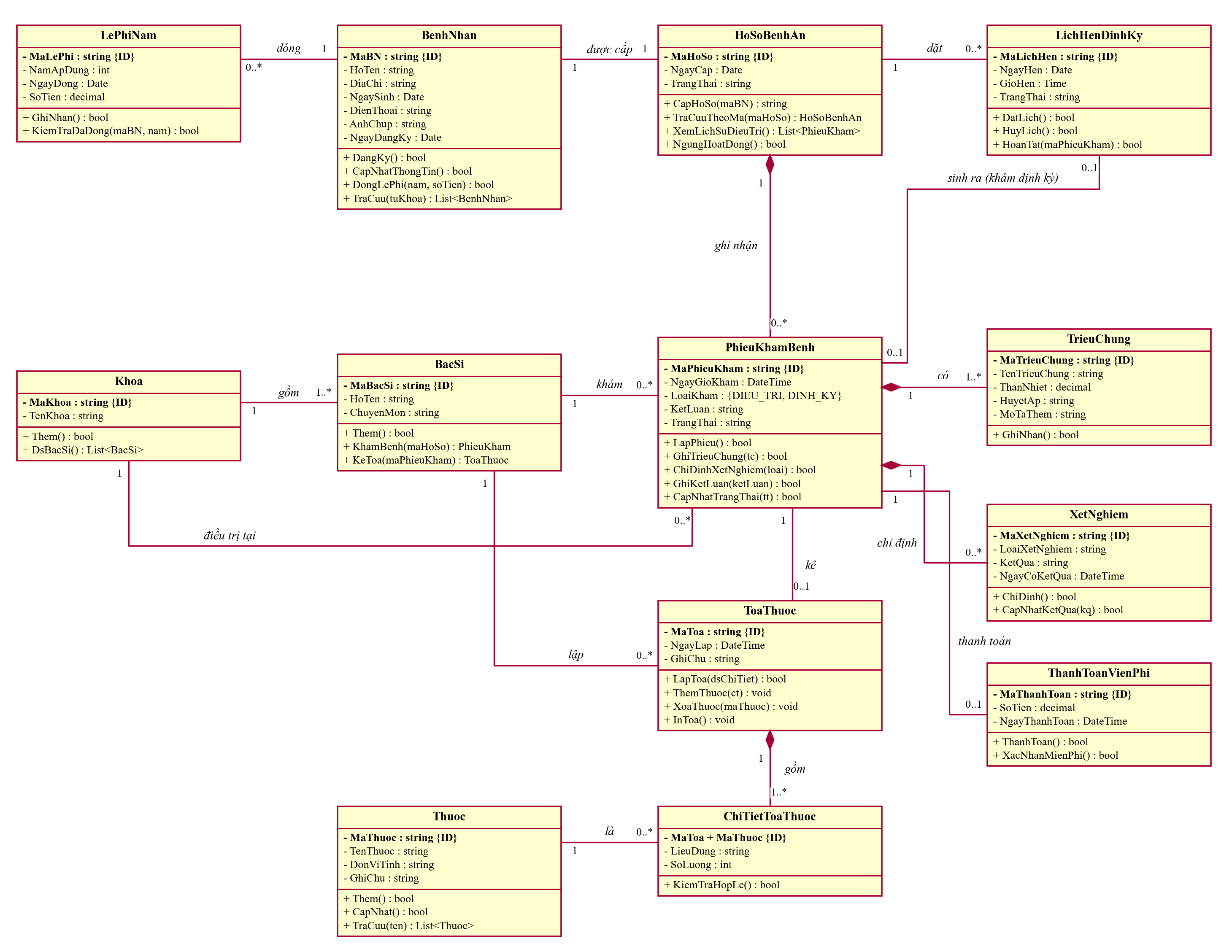
Hình P.3: Biểu đồ lớp phân tích của hệ thống quản lý hồ sơ bệnh án

2.3. Biểu đồ trạng thái
Phiếu khám và lịch hẹn là hai đối tượng có vòng đời rõ ràng; trạng thái được lưu ở cột TrangThai và chỉ Service được phép chuyển trạng thái.
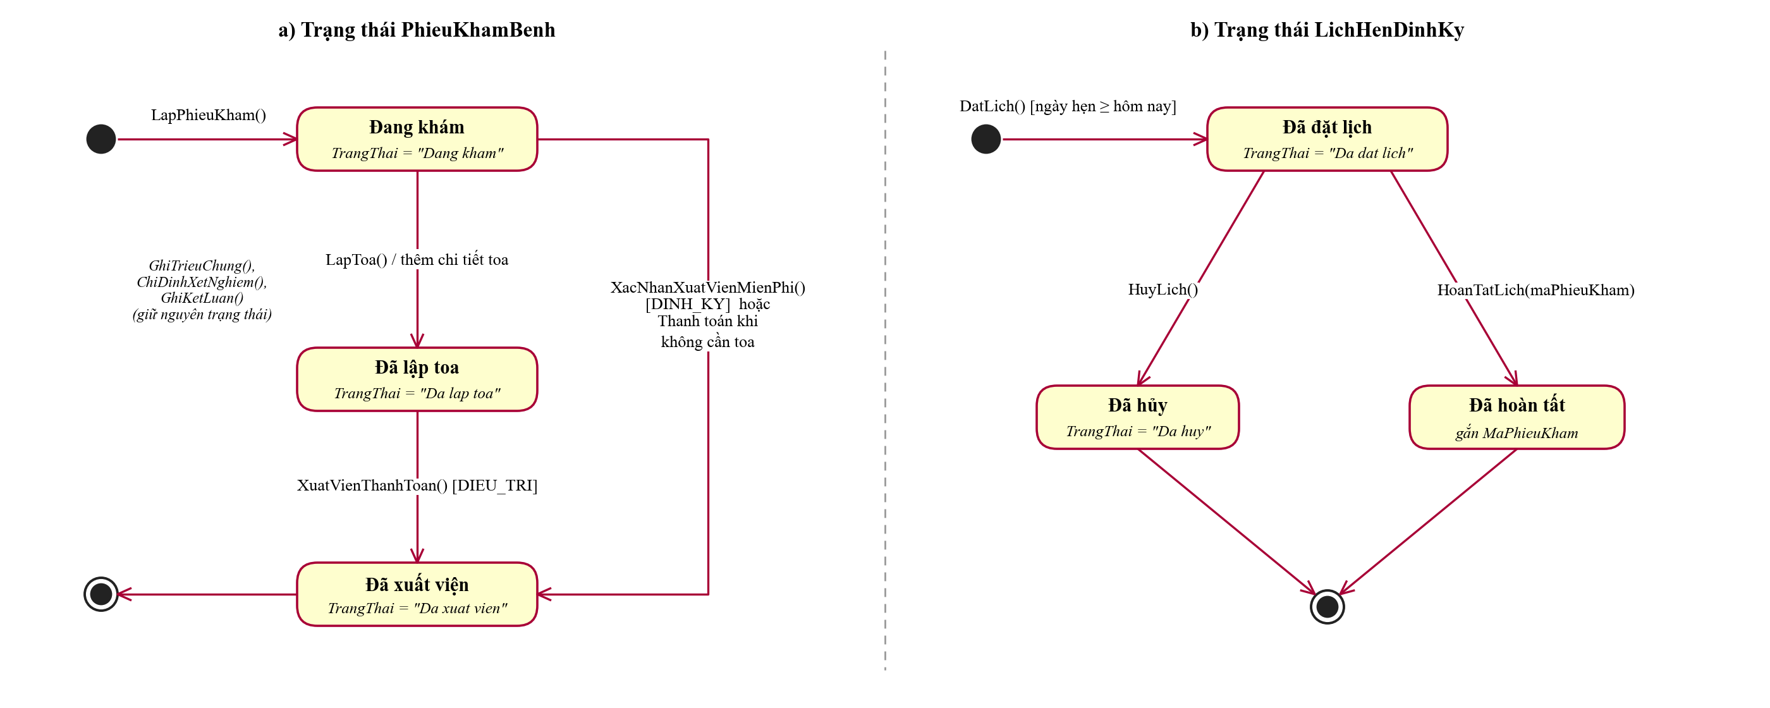
Hình P.4: Biểu đồ trạng thái của PhieuKhamBenh và LichHenDinhKy

3. PHA THIẾT KẾ

3.1. Các biểu đồ tuần tự

a) Biểu đồ tuần tự: Lập toa thuốc (Câu 6)
Quy trình bác sĩ kê toa sau khi khám, theo đúng các lớp thiết kế trong project: boundary FrmLapToaThuoc, control ToaThuocService và các entity Thuoc, PhieuKhamBenh, ToaThuoc, ChiTietToaThuoc.
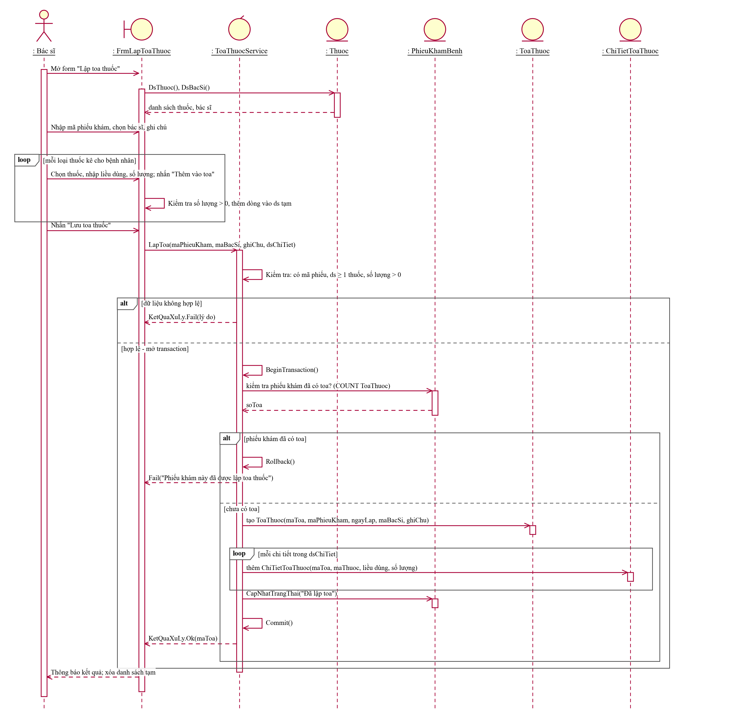
Hình P.5: Biểu đồ tuần tự nghiệp vụ "Lập toa thuốc"
- Form nạp danh mục thuốc và bác sĩ; bác sĩ thêm từng thuốc vào danh sách tạm (BindingList<ChiTietToaItem>) – vòng lặp loop.
- Khi lưu, ToaThuocService.LapToa() kiểm tra dữ liệu; không hợp lệ thì trả Fail ngay (khung alt thứ nhất).
- Hợp lệ: mở transaction, kiểm tra phiếu khám đã có toa; nếu có thì Rollback, ngược lại thêm ToaThuoc, lặp thêm từng ChiTietToaThuoc, cập nhật phiếu "Đã lập toa" rồi Commit và trả Ok(maToa).

b) Biểu đồ tuần tự: Đăng ký bệnh nhân mới và cấp hồ sơ
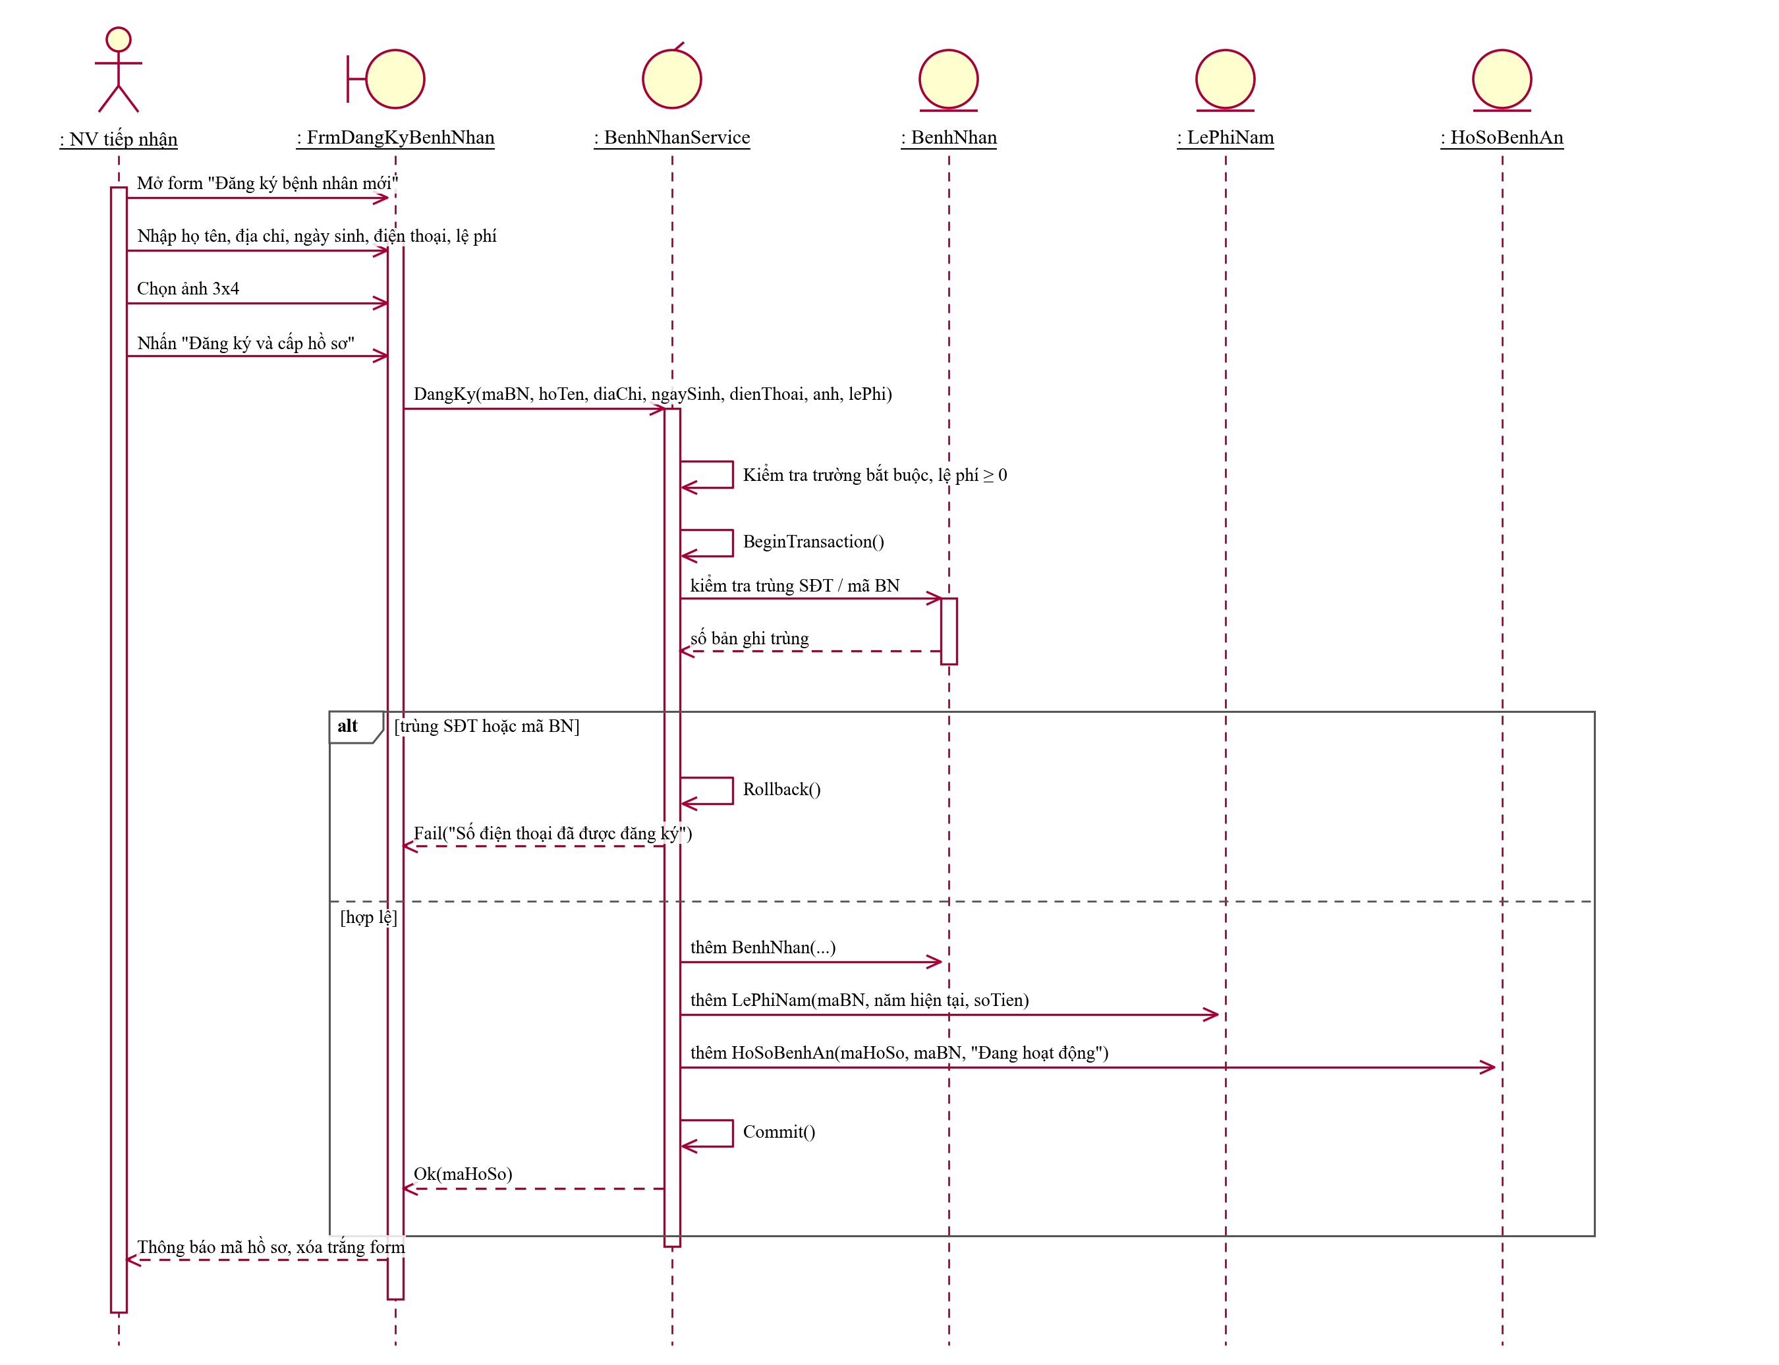
Hình P.6: Biểu đồ tuần tự "Đăng ký bệnh nhân mới và cấp hồ sơ"

3.2. Biểu đồ hoạt động (Câu 5)
Biểu đồ hoạt động chia làn theo người thực hiện, mô tả lại Câu 4 từ lúc bệnh nhân đến đăng ký khám, qua nhánh bệnh nhân mới / đã có hồ sơ, khám và nhánh xét nghiệm, đến khi nhận toa thuốc.
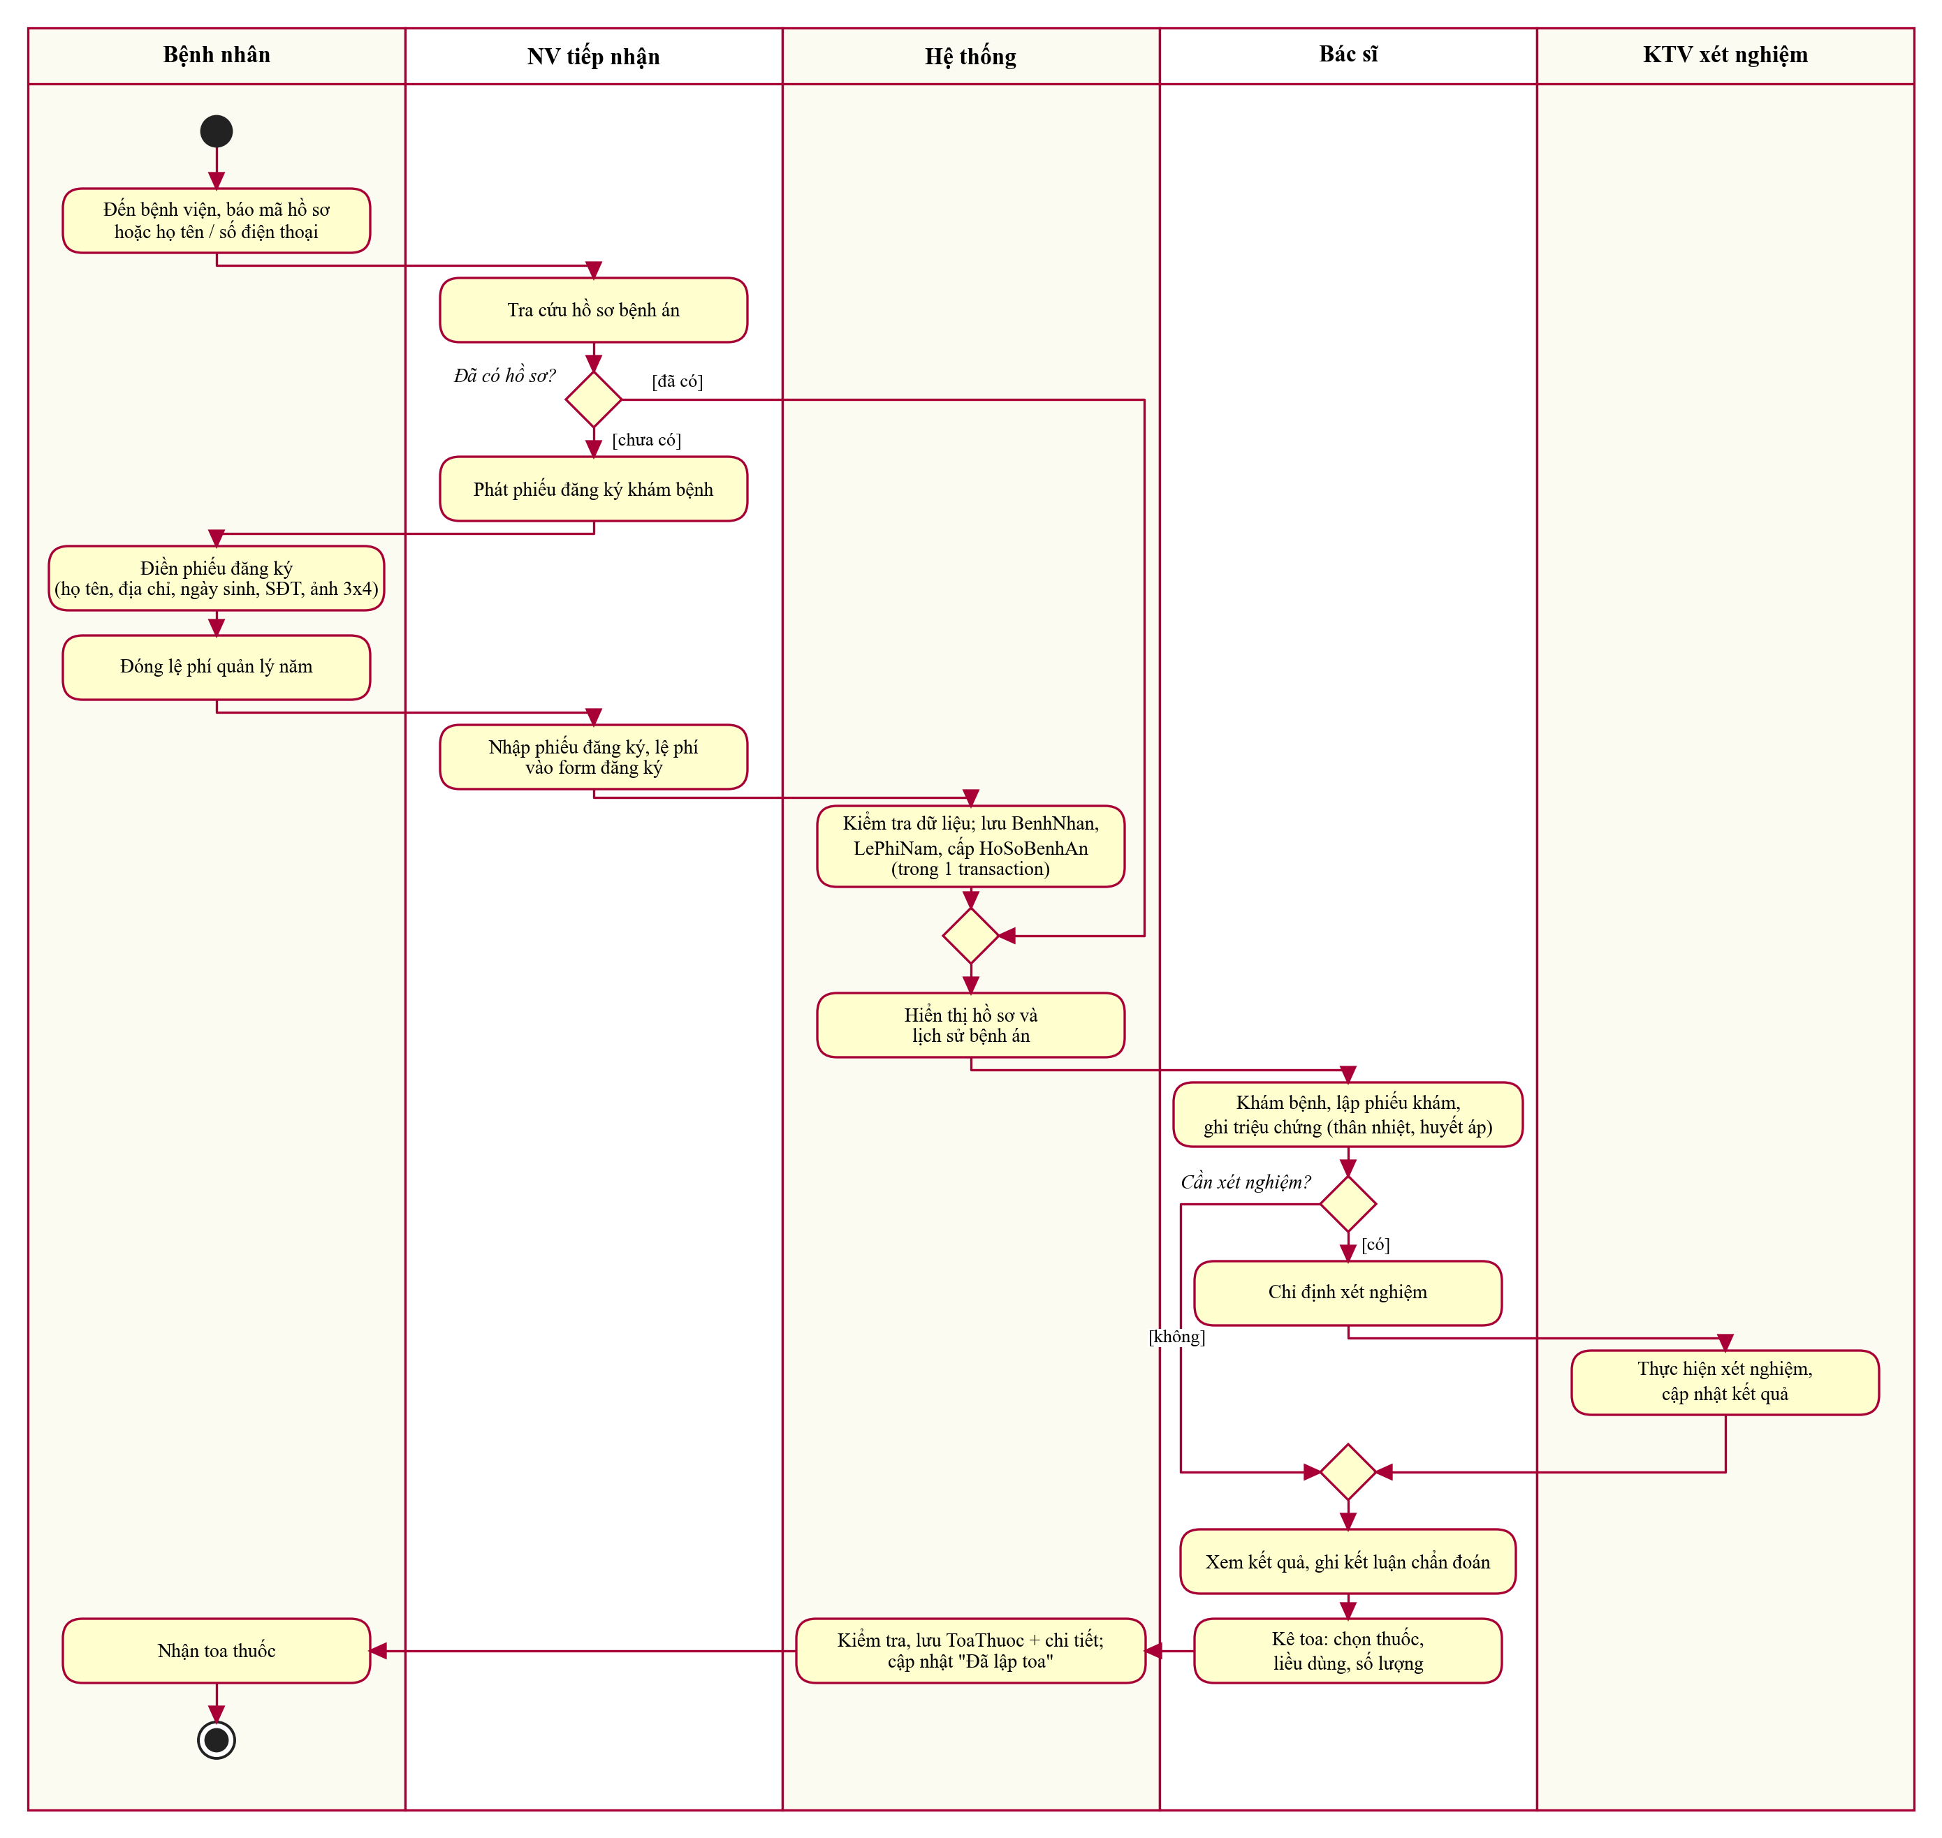
Hình P.7: Biểu đồ hoạt động: đăng ký khám bệnh – xét nghiệm – nhận toa thuốc
Điểm quyết định | Nhánh | Xử lý
Đã có hồ sơ? | [chưa có] | Phát phiếu đăng ký → điền phiếu, nộp ảnh → đóng lệ phí → hệ thống cấp hồ sơ
 | [đã có] | Đi thẳng tới hiển thị hồ sơ và lịch sử bệnh án
Cần xét nghiệm? | [có] | Chỉ định xét nghiệm → KTV thực hiện, cập nhật kết quả
 | [không] | Đi thẳng tới ghi kết luận và kê toa

3.3. Thiết kế riêng từng chức năng
Chức năng | Form | Service / phương thức | Bảng CSDL
Danh mục | FrmDanhMuc | DanhMucService: DsKhoa, ThemKhoa, DsBacSi, ThemBacSi, DsThuoc, ThemThuoc | Khoa, BacSi, Thuoc
Đăng ký bệnh nhân | FrmDangKyBenhNhan | BenhNhanService.DangKy (transaction), DongLePhi | BenhNhan, LePhiNam, HoSoBenhAn
Tra cứu hồ sơ | FrmTraCuuHoSo | BenhNhanService.TraCuuTheoMaHoSo, TraCuuTheoTenHoacSdt, LichSuDieuTri | HoSoBenhAn, BenhNhan, PhieuKhamBenh
Khám bệnh – xét nghiệm | FrmLapPhieuKham | PhieuKhamService.LapPhieuKham (transaction), ChiDinhXetNghiem, CapNhatKetQuaXetNghiem, GhiKetLuan | PhieuKhamBenh, TrieuChung, XetNghiem
Lập toa thuốc | FrmLapToaThuoc | ToaThuocService.LapToa (transaction), ChiTietToa | ToaThuoc, ChiTietToaThuoc, PhieuKhamBenh
Khám định kỳ | FrmDatLichDinhKy | LichHenService.DatLich, HuyLich, HoanTatLich | LichHenDinhKy
Thanh toán – xuất viện | FrmThanhToanXuatVien | ThanhToanService.XuatVienThanhToan, XacNhanXuatVienMienPhi | ThanhToanVienPhi, PhieuKhamBenh

4. THIẾT KẾ CƠ SỞ DỮ LIỆU

4.1. ERD
Mô hình quan hệ được ánh xạ trực tiếp từ biểu đồ lớp: mỗi lớp thành một bảng, ID thành khóa chính, quan hệ 1 – N thành khóa ngoại ở phía N, quan hệ 1 – 0..1 dùng khóa ngoại UNIQUE.
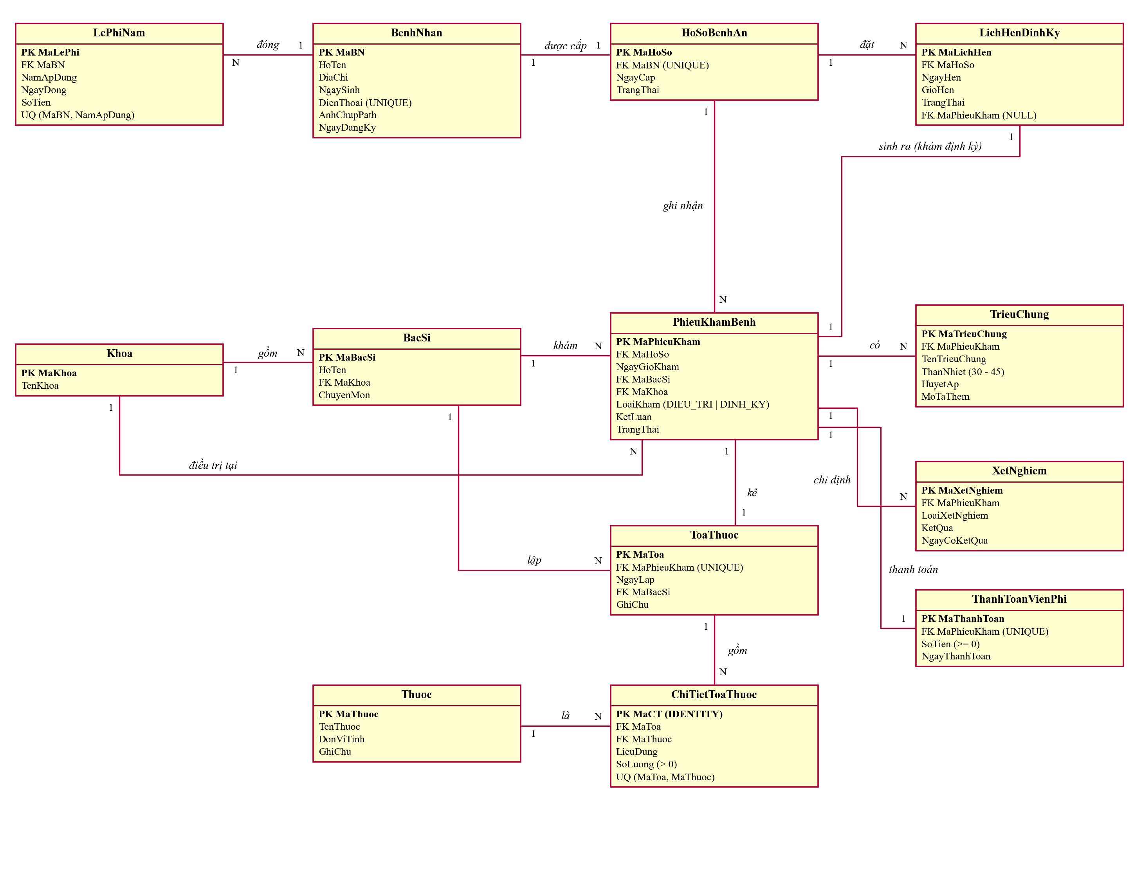
Hình P.8: Lược đồ quan hệ CSDL QuanLyHoSoBenhAn

4.2. Danh sách bảng
Bảng | Khóa chính | Khóa ngoại | Mô tả
Khoa | MaKhoa | – | Khoa điều trị
BacSi | MaBacSi | MaKhoa → Khoa | Bác sĩ thuộc khoa
Thuoc | MaThuoc | – | Danh mục thuốc
BenhNhan | MaBN | – | Thông tin phiếu đăng ký, ảnh 3x4 (đường dẫn)
LePhiNam | MaLePhi | MaBN → BenhNhan | Lệ phí quản lý theo năm
HoSoBenhAn | MaHoSo | MaBN → BenhNhan (UNIQUE) | Hồ sơ bệnh án, trạng thái hoạt động
PhieuKhamBenh | MaPhieuKham | MaHoSo, MaBacSi, MaKhoa | Phiếu khám điều trị / định kỳ
TrieuChung | MaTrieuChung | MaPhieuKham | Triệu chứng, thân nhiệt, huyết áp
XetNghiem | MaXetNghiem | MaPhieuKham | Chỉ định và kết quả xét nghiệm
ToaThuoc | MaToa | MaPhieuKham (UNIQUE), MaBacSi | Toa thuốc của phiếu khám
ChiTietToaThuoc | MaCT (IDENTITY) | MaToa, MaThuoc | Dòng thuốc, liều dùng, số lượng
LichHenDinhKy | MaLichHen | MaHoSo, MaPhieuKham (NULL) | Lịch hẹn khám định kỳ theo quý
ThanhToanVienPhi | MaThanhToan | MaPhieuKham (UNIQUE) | Thanh toán viện phí khi xuất viện

4.3. Ràng buộc quan trọng
Ràng buộc | Bảng | Quy tắc đảm bảo
UQ_BenhNhan_DienThoai | BenhNhan | BR03 – SĐT duy nhất
UQ_LePhi_BN_Nam | LePhiNam | BR04 – một lệ phí / bệnh nhân / năm
CHECK SoTien >= 0, NamApDung >= 2000 | LePhiNam, ThanhToanVienPhi | Số tiền, năm hợp lệ
UNIQUE MaBN | HoSoBenhAn | BR02 – một hồ sơ / bệnh nhân
CHECK LoaiKham IN ('DIEU_TRI','DINH_KY') | PhieuKhamBenh | QD01 – phân biệt khám định kỳ
CHECK ThanNhiet BETWEEN 30 AND 45 | TrieuChung | BR05 – thân nhiệt hợp lệ
UNIQUE MaPhieuKham | ToaThuoc | BR06 – tối đa một toa / phiếu
CHECK SoLuong > 0, UQ (MaToa, MaThuoc) | ChiTietToaThuoc | BR06 – số lượng dương, không lặp thuốc
UNIQUE MaPhieuKham | ThanhToanVienPhi | BR08 – thanh toán một lần

4.4. Script SQL hoàn chỉnh
Database/QuanLyHoSoBenhAn.sql
/* =========================================================
CSDL: QuanLyHoSoBenhAn
Bai 5 - Quan ly ho so benh an benh nhan
========================================================= */
IF DB_ID('QuanLyHoSoBenhAn') IS NOT NULL
BEGIN
ALTER DATABASE QuanLyHoSoBenhAn SET SINGLE_USER WITH ROLLBACK IMMEDIATE;
DROP DATABASE QuanLyHoSoBenhAn;
END
GO
CREATE DATABASE QuanLyHoSoBenhAn;
GO
USE QuanLyHoSoBenhAn;
GO

/* ================== DANH MUC ================== */
CREATE TABLE Khoa (
MaKhoa VARCHAR(10) PRIMARY KEY,
TenKhoa NVARCHAR(100) NOT NULL
);
GO

CREATE TABLE BacSi (
MaBacSi VARCHAR(10) PRIMARY KEY,
HoTen NVARCHAR(100) NOT NULL,
MaKhoa VARCHAR(10) NOT NULL FOREIGN KEY REFERENCES Khoa(MaKhoa),
ChuyenMon NVARCHAR(100) NULL
);
GO

CREATE TABLE Thuoc (
MaThuoc VARCHAR(10) PRIMARY KEY,
TenThuoc NVARCHAR(150) NOT NULL,
DonViTinh NVARCHAR(30) NOT NULL,
GhiChu NVARCHAR(255) NULL
);
GO

/* ================== BENH NHAN / HO SO ================== */
CREATE TABLE BenhNhan (
MaBN VARCHAR(10) PRIMARY KEY,
HoTen NVARCHAR(100) NOT NULL,
DiaChi NVARCHAR(255) NULL,
NgaySinh DATE NOT NULL,
DienThoai VARCHAR(20) NOT NULL,
AnhChupPath NVARCHAR(255) NULL,
NgayDangKy DATE NOT NULL DEFAULT CAST(GETDATE() AS DATE),
CONSTRAINT UQ_BenhNhan_DienThoai UNIQUE (DienThoai)
);
GO

CREATE TABLE LePhiNam (
MaLePhi VARCHAR(10) PRIMARY KEY,
MaBN VARCHAR(10) NOT NULL FOREIGN KEY REFERENCES BenhNhan(MaBN),
NamApDung INT NOT NULL CHECK (NamApDung >= 2000),
NgayDong DATE NOT NULL DEFAULT CAST(GETDATE() AS DATE),
SoTien DECIMAL(18,2) NOT NULL CHECK (SoTien >= 0),
CONSTRAINT UQ_LePhi_BN_Nam UNIQUE (MaBN, NamApDung)
);
GO

CREATE TABLE HoSoBenhAn (
MaHoSo VARCHAR(10) PRIMARY KEY,
MaBN VARCHAR(10) NOT NULL UNIQUE FOREIGN KEY REFERENCES BenhNhan(MaBN),
NgayCap DATE NOT NULL DEFAULT CAST(GETDATE() AS DATE),
TrangThai NVARCHAR(30) NOT NULL DEFAULT N'Dang hoat dong'
);
GO

/* ================== KHAM BENH ================== */
CREATE TABLE PhieuKhamBenh (
MaPhieuKham VARCHAR(10) PRIMARY KEY,
MaHoSo VARCHAR(10) NOT NULL FOREIGN KEY REFERENCES HoSoBenhAn(MaHoSo),
NgayGioKham DATETIME NOT NULL DEFAULT GETDATE(),
MaBacSi VARCHAR(10) NOT NULL FOREIGN KEY REFERENCES BacSi(MaBacSi),
MaKhoa VARCHAR(10) NOT NULL FOREIGN KEY REFERENCES Khoa(MaKhoa),
LoaiKham VARCHAR(10) NOT NULL CHECK (LoaiKham IN ('DIEU_TRI','DINH_KY')),
KetLuan NVARCHAR(500) NULL,
TrangThai NVARCHAR(30) NOT NULL DEFAULT N'Dang kham'
);
GO

CREATE TABLE TrieuChung (
MaTrieuChung VARCHAR(15) PRIMARY KEY,
MaPhieuKham VARCHAR(10) NOT NULL FOREIGN KEY REFERENCES PhieuKhamBenh(MaPhieuKham),
TenTrieuChung NVARCHAR(150) NOT NULL,
ThanNhiet DECIMAL(4,1) NULL CHECK (ThanNhiet IS NULL OR ThanNhiet BETWEEN 30 AND 45),
HuyetAp VARCHAR(20) NULL,
MoTaThem NVARCHAR(255) NULL
);
GO

CREATE TABLE XetNghiem (
MaXetNghiem VARCHAR(10) PRIMARY KEY,
MaPhieuKham VARCHAR(10) NOT NULL FOREIGN KEY REFERENCES PhieuKhamBenh(MaPhieuKham),
LoaiXetNghiem NVARCHAR(100) NOT NULL,
KetQua NVARCHAR(500) NULL,
NgayCoKetQua DATETIME NULL
);
GO

CREATE TABLE ToaThuoc (
MaToa VARCHAR(15) PRIMARY KEY,
MaPhieuKham VARCHAR(10) NOT NULL UNIQUE FOREIGN KEY REFERENCES PhieuKhamBenh(MaPhieuKham),
NgayLap DATETIME NOT NULL DEFAULT GETDATE(),
MaBacSi VARCHAR(10) NOT NULL FOREIGN KEY REFERENCES BacSi(MaBacSi),
GhiChu NVARCHAR(255) NULL
);
GO

CREATE TABLE ChiTietToaThuoc (
MaCT INT IDENTITY(1,1) PRIMARY KEY,
MaToa VARCHAR(15) NOT NULL FOREIGN KEY REFERENCES ToaThuoc(MaToa),
MaThuoc VARCHAR(10) NOT NULL FOREIGN KEY REFERENCES Thuoc(MaThuoc),
LieuDung NVARCHAR(100) NOT NULL,
SoLuong INT NOT NULL CHECK (SoLuong > 0),
CONSTRAINT UQ_ChiTiet_Toa_Thuoc UNIQUE (MaToa, MaThuoc)
);
GO

CREATE TABLE LichHenDinhKy (
MaLichHen VARCHAR(10) PRIMARY KEY,
MaHoSo VARCHAR(10) NOT NULL FOREIGN KEY REFERENCES HoSoBenhAn(MaHoSo),
NgayHen DATE NOT NULL,
GioHen TIME NOT NULL,
TrangThai NVARCHAR(30) NOT NULL DEFAULT N'Da dat lich',
MaPhieuKham VARCHAR(10) NULL FOREIGN KEY REFERENCES PhieuKhamBenh(MaPhieuKham)
);
GO

CREATE TABLE ThanhToanVienPhi (
MaThanhToan VARCHAR(10) PRIMARY KEY,
MaPhieuKham VARCHAR(10) NOT NULL UNIQUE FOREIGN KEY REFERENCES PhieuKhamBenh(MaPhieuKham),
SoTien DECIMAL(18,2) NOT NULL CHECK (SoTien >= 0),
NgayThanhToan DATETIME NOT NULL DEFAULT GETDATE()
);
GO

/* ================================================================
DU LIEU MAU
================================================================ */
INSERT INTO Khoa (MaKhoa, TenKhoa) VALUES
('K01', N'Noi tong quat'),
('K02', N'Tai mui hong'),
('K03', N'Nhi khoa');
GO

INSERT INTO BacSi (MaBacSi, HoTen, MaKhoa, ChuyenMon) VALUES
('BS01', N'Nguyen Van Minh', 'K01', N'Noi khoa'),
('BS02', N'Tran Thi Lan', 'K02', N'Tai mui hong'),
('BS03', N'Le Van Hung', 'K03', N'Nhi khoa');
GO

INSERT INTO Thuoc (MaThuoc, TenThuoc, DonViTinh, GhiChu) VALUES
('TH01', N'Paracetamol 500mg', N'Vien', N'Ha sot, giam dau'),
('TH02', N'Amoxicillin 500mg', N'Vien', N'Khang sinh'),
('TH03', N'Vitamin C 1000mg', N'Vien', N'Bo sung vitamin');
GO

INSERT INTO BenhNhan (MaBN, HoTen, DiaChi, NgaySinh, DienThoai, AnhChupPath, NgayDangKy) VALUES
('BN001', N'Pham Thi Hoa', N'12 Le Loi, Q1, TP.HCM', '1990-03-12', '0909111222', NULL, '2026-09-01'),
('BN002', N'Vo Van Nam', N'45 Nguyen Trai, Q5, TP.HCM', '1985-07-20', '0909333444', NULL, '2026-09-10');
GO

INSERT INTO LePhiNam (MaLePhi, MaBN, NamApDung, NgayDong, SoTien) VALUES
('LP001', 'BN001', 2026, '2026-09-01', 200000),
('LP002', 'BN002', 2026, '2026-09-10', 200000);
GO

INSERT INTO HoSoBenhAn (MaHoSo, MaBN, NgayCap, TrangThai) VALUES
('HS001', 'BN001', '2026-09-01', N'Dang hoat dong'),
('HS002', 'BN002', '2026-09-10', N'Dang hoat dong');
GO

INSERT INTO PhieuKhamBenh (MaPhieuKham, MaHoSo, NgayGioKham, MaBacSi, MaKhoa, LoaiKham, KetLuan, TrangThai) VALUES
('PK001', 'HS001', '2026-10-01 08:30', 'BS01', 'K01', 'DIEU_TRI', N'Cam cum thong thuong', N'Da lap toa'),
('PK002', 'HS002', '2026-10-05 09:00', 'BS02', 'K02', 'DIEU_TRI', N'Viem hong', N'Dang kham');
GO

INSERT INTO TrieuChung (MaTrieuChung, MaPhieuKham, TenTrieuChung, ThanNhiet, HuyetAp, MoTaThem) VALUES
('TCPK001', 'PK001', N'Nhuc dau, so mui', 38.2, '120/80', N'Met moi nhe'),
('TCPK002', 'PK002', N'Dau hong, ho', 37.5, '110/75', NULL);
GO

INSERT INTO ToaThuoc (MaToa, MaPhieuKham, NgayLap, MaBacSi, GhiChu) VALUES
('TOA001', 'PK001', '2026-10-01 09:00', 'BS01', N'Uong sau an');
GO

INSERT INTO ChiTietToaThuoc (MaToa, MaThuoc, LieuDung, SoLuong) VALUES
('TOA001', 'TH01', N'2 lan/ngay, 1 vien/lan', 10),
('TOA001', 'TH03', N'1 lan/ngay, 1 vien/lan', 5);
GO

INSERT INTO ThanhToanVienPhi (MaThanhToan, MaPhieuKham, SoTien, NgayThanhToan) VALUES
('TT001', 'PK001', 150000, '2026-10-01 09:30');
GO

INSERT INTO LichHenDinhKy (MaLichHen, MaHoSo, NgayHen, GioHen, TrangThai) VALUES
('LH001', 'HS001', '2026-12-15', '09:00', N'Da dat lich');
GO

5. KIẾN TRÚC VÀ HỆ THỐNG FORM
Ứng dụng WinForms tổ chức 3 lớp: Forms (giao diện) gọi Services (nghiệp vụ, kiểm tra quy tắc, transaction), Services gọi Data/Db.cs (ADO.NET: Query, Execute, Scalar và các phiên bản trong transaction). Kết quả nghiệp vụ trả về đối tượng KetQuaXuLy để form hiển thị qua FormHelper.Bao().
Cấu trúc thư mục project
QuanLyHoSoBenhAn/
├─ Data/Db.cs # Ket noi + Query/Execute/Scalar + P() xu ly null
├─ Services/
│ ├─ Models.cs # KetQuaXuLy, ChiTietToaItem, hang so QuyDinh
│ ├─ DanhMucService.cs # Khoa, Bac si, Thuoc
│ ├─ BenhNhanService.cs # Dang ky (transaction), dong le phi, tra cuu, lich su
│ ├─ PhieuKhamService.cs # Lap phieu kham + trieu chung (transaction), xet nghiem
│ ├─ ToaThuocService.cs # Lap toa thuoc + chi tiet (transaction)
│ ├─ LichHenService.cs # Dat/huy/hoan tat lich kham dinh ky
│ └─ ThanhToanService.cs # Thanh toan vien phi, xac nhan mien phi (dinh ky)
├─ Forms/ # FrmMain + 7 form nghiep vu (.cs + .Designer.cs)
├─ Database/QuanLyHoSoBenhAn.sql
├─ Program.cs, App.config
└─ QuanLyHoSoBenhAn.csproj / .sln

Form | Điều khiển chính | Chức năng
FrmMain | 7 nút chức năng + Thoát | Màn hình chính "QUẢN LÝ HỒ SƠ BỆNH ÁN BỆNH NHÂN"
FrmDanhMuc | 3 tab Khoa / Bác sĩ / Thuốc: TextBox, ComboBox khoa, DataGridView, nút Thêm | Quản lý danh mục
FrmDangKyBenhNhan | TextBox mã BN, họ tên, địa chỉ, SĐT, lệ phí; DateTimePicker ngày sinh; PictureBox + nút "Chọn ảnh..." | Đăng ký bệnh nhân mới và cấp hồ sơ
FrmTraCuuHoSo | Ô mã hồ sơ, ô từ khóa (tên/SĐT), lưới kết quả, lưới lịch sử | Tra cứu, xem lịch sử điều trị
FrmLapPhieuKham | Nhóm "Lập phiếu khám bệnh", "Xét nghiệm", "Kết luận"; ComboBox bác sĩ, khoa, loại khám | Lập phiếu, chỉ định / cập nhật xét nghiệm, ghi kết luận
FrmLapToaThuoc | Mã phiếu khám, bác sĩ, ghi chú; ComboBox thuốc, liều dùng, số lượng; lưới chi tiết; nút Thêm / Xóa / Lưu | Lập toa thuốc
FrmDatLichDinhKy | Mã hồ sơ, DateTimePicker ngày / giờ hẹn, lưới lịch hẹn, nút Đặt / Hủy / Hoàn tất | Khám định kỳ theo quý
FrmThanhToanXuatVien | Lưới phiếu chưa xuất viện, ô số tiền, nút Thanh toán / Xác nhận miễn phí | Thanh toán viện phí, xuất viện

6. TẠO MÔI TRƯỜNG VÀ CHẠY PROJECT
Bước 1. Cài .NET SDK 10.0+, Visual Studio 2022 (workload .NET desktop) và SQL Server có bật SQL Authentication.
Bước 2. Mở Database/QuanLyHoSoBenhAn.sql trong SSMS và Execute để tạo CSDL cùng dữ liệu mẫu (3 khoa, 3 bác sĩ, 3 thuốc, 2 bệnh nhân).
Bước 3. Sửa chuỗi kết nối "QuanLyHoSoBenhAnDB" trong App.config cho đúng tên server, tài khoản của máy.
Bước 4. Mở QuanLyHoSoBenhAn.sln, restore NuGet (System.Data.SqlClient, System.Configuration.ConfigurationManager), Build và Run (F5) hoặc chạy dotnet restore / dotnet build / dotnet run.
Bước 5. Trên FrmMain chọn lần lượt các chức năng 1 – 7.
App.config (chuỗi kết nối – thay tên server, mật khẩu của máy bạn)
<?xml version="1.0" encoding="utf-8"?>
<configuration>
<startup>
<supportedRuntime version="v4.0" sku=".NETFramework,Version=v4.7.2" />
</startup>
<connectionStrings>
<add name="QuanLyHoSoBenhAnDB"
connectionString="Data Source=<TEN_SERVER>;Initial Catalog=QuanLyHoSoBenhAn;User ID=sa;Password=<MAT_KHAU>;TrustServerCertificate=True;MultipleActiveResultSets=True"
providerName="System.Data.SqlClient" />
</connectionStrings>
</configuration>

7. MÃ NGUỒN CHÍNH
Phần này trích toàn bộ mã nguồn tầng dữ liệu, nghiệp vụ và xử lý sự kiện của form (các file .Designer.cs chỉ chứa khai báo điều khiển nên không trích).

7.1. Tầng dữ liệu và mô hình
Data/Db.cs
using System;
using System.Configuration;
using System.Data;
using System.Data.SqlClient;

namespace QuanLyHoSoBenhAn.Data
{
public static class Db
{
private static readonly string ConnStr =
ConfigurationManager.ConnectionStrings["QuanLyHoSoBenhAnDB"].ConnectionString;

public static SqlConnection GetConnection() => new SqlConnection(ConnStr);

public static SqlParameter P(string name, object value)
{
if (value == null) return new SqlParameter(name, DBNull.Value);
if (value is string s && string.IsNullOrWhiteSpace(s))
return new SqlParameter(name, DBNull.Value);
return new SqlParameter(name, value);
}

public static DataTable Query(string sql, params SqlParameter[] ps)
{
var dt = new DataTable();
using (var cn = GetConnection())
using (var cmd = new SqlCommand(sql, cn))
{
if (ps != null && ps.Length > 0) cmd.Parameters.AddRange(ps);
using (var da = new SqlDataAdapter(cmd)) da.Fill(dt);
}
return dt;
}

public static int Execute(string sql, params SqlParameter[] ps)
{
using (var cn = GetConnection())
using (var cmd = new SqlCommand(sql, cn))
{
if (ps != null && ps.Length > 0) cmd.Parameters.AddRange(ps);
cn.Open();
return cmd.ExecuteNonQuery();
}
}

public static object Scalar(string sql, params SqlParameter[] ps)
{
using (var cn = GetConnection())
using (var cmd = new SqlCommand(sql, cn))
{
if (ps != null && ps.Length > 0) cmd.Parameters.AddRange(ps);
cn.Open();
return cmd.ExecuteScalar();
}
}

public static int ExecuteInTransaction(SqlConnection cn, SqlTransaction tran, string sql, params SqlParameter[] ps)
{
using (var cmd = new SqlCommand(sql, cn, tran))
{
if (ps != null && ps.Length > 0) cmd.Parameters.AddRange(ps);
return cmd.ExecuteNonQuery();
}
}

public static object ScalarInTransaction(SqlConnection cn, SqlTransaction tran, string sql, params SqlParameter[] ps)
{
using (var cmd = new SqlCommand(sql, cn, tran))
{
if (ps != null && ps.Length > 0) cmd.Parameters.AddRange(ps);
return cmd.ExecuteScalar();
}
}
}
}

Services/Models.cs
using System;

namespace QuanLyHoSoBenhAn.Services
{
public class KetQuaXuLy
{
public bool ThanhCong { get; set; }
public string ThongBao { get; set; }
public object DuLieu { get; set; }

public static KetQuaXuLy Ok(string thongBao = "Thanh cong", object duLieu = null)
=> new KetQuaXuLy { ThanhCong = true, ThongBao = thongBao, DuLieu = duLieu };

public static KetQuaXuLy Fail(string thongBao)
=> new KetQuaXuLy { ThanhCong = false, ThongBao = thongBao };
}

public class ChiTietToaItem
{
public string MaThuoc { get; set; }
public string TenThuoc { get; set; }
public string LieuDung { get; set; }
public int SoLuong { get; set; }
}

public static class QuyDinh
{
public const string DieuTri = "DIEU_TRI";
public const string DinhKy = "DINH_KY";

public const string HoSoHoatDong = "Dang hoat dong";
public const string DangKham = "Dang kham";
public const string DaLapToa = "Da lap toa";
public const string DaXuatVien = "Da xuat vien";

public const string LichDaDat = "Da dat lich";
public const string LichDaHuy = "Da huy";
public const string LichHoanTat = "Da hoan tat";
}
}

7.2. Các Service
Services/DanhMucService.cs
using System.Data;
using QuanLyHoSoBenhAn.Data;

namespace QuanLyHoSoBenhAn.Services
{
public static class DanhMucService
{
// ===== Khoa =====
public static DataTable DsKhoa()
=> Db.Query("SELECT MaKhoa, TenKhoa FROM Khoa ORDER BY TenKhoa");

public static KetQuaXuLy ThemKhoa(string maKhoa, string tenKhoa)
{
if (string.IsNullOrWhiteSpace(maKhoa) || string.IsNullOrWhiteSpace(tenKhoa))
return KetQuaXuLy.Fail("Ma khoa va ten khoa khong duoc de trong");
if (Db.Scalar("SELECT COUNT(*) FROM Khoa WHERE MaKhoa=@m", Db.P("@m", maKhoa)) is int c && c > 0)
return KetQuaXuLy.Fail("Ma khoa da ton tai");
Db.Execute("INSERT INTO Khoa(MaKhoa, TenKhoa) VALUES(@m,@t)", Db.P("@m", maKhoa), Db.P("@t", tenKhoa));
return KetQuaXuLy.Ok("Them khoa thanh cong");
}

// ===== Bac si =====
public static DataTable DsBacSi()
=> Db.Query(@"SELECT bs.MaBacSi, bs.HoTen, k.TenKhoa, bs.ChuyenMon
FROM BacSi bs JOIN Khoa k ON bs.MaKhoa = k.MaKhoa ORDER BY bs.HoTen");

public static KetQuaXuLy ThemBacSi(string maBacSi, string hoTen, string maKhoa, string chuyenMon)
{
if (string.IsNullOrWhiteSpace(maBacSi) || string.IsNullOrWhiteSpace(hoTen))
return KetQuaXuLy.Fail("Ma bac si va ho ten khong duoc de trong");
if (Db.Scalar("SELECT COUNT(*) FROM BacSi WHERE MaBacSi=@m", Db.P("@m", maBacSi)) is int c && c > 0)
return KetQuaXuLy.Fail("Ma bac si da ton tai");
Db.Execute("INSERT INTO BacSi(MaBacSi, HoTen, MaKhoa, ChuyenMon) VALUES(@m,@h,@k,@c)",
Db.P("@m", maBacSi), Db.P("@h", hoTen), Db.P("@k", maKhoa), Db.P("@c", chuyenMon));
return KetQuaXuLy.Ok("Them bac si thanh cong");
}

// ===== Thuoc =====
public static DataTable DsThuoc()
=> Db.Query("SELECT MaThuoc, TenThuoc, DonViTinh, GhiChu FROM Thuoc ORDER BY TenThuoc");

public static KetQuaXuLy ThemThuoc(string maThuoc, string tenThuoc, string donVi, string ghiChu)
{
if (string.IsNullOrWhiteSpace(maThuoc) || string.IsNullOrWhiteSpace(tenThuoc))
return KetQuaXuLy.Fail("Ma thuoc va ten thuoc khong duoc de trong");
if (Db.Scalar("SELECT COUNT(*) FROM Thuoc WHERE MaThuoc=@m", Db.P("@m", maThuoc)) is int c && c > 0)
return KetQuaXuLy.Fail("Ma thuoc da ton tai");
Db.Execute("INSERT INTO Thuoc(MaThuoc, TenThuoc, DonViTinh, GhiChu) VALUES(@m,@t,@d,@g)",
Db.P("@m", maThuoc), Db.P("@t", tenThuoc), Db.P("@d", donVi), Db.P("@g", ghiChu));
return KetQuaXuLy.Ok("Them thuoc thanh cong");
}
}
}

Services/BenhNhanService.cs
using System;
using System.Data;
using QuanLyHoSoBenhAn.Data;

namespace QuanLyHoSoBenhAn.Services
{
public static class BenhNhanService
{
// Dang ky benh nhan moi + dong le phi nam + cap ho so, tat ca trong 1 transaction
public static KetQuaXuLy DangKy(string maBN, string hoTen, string diaChi, DateTime ngaySinh,
string dienThoai, string anhChupPath, decimal soTienLePhi, out string maHoSoMoi)
{
maHoSoMoi = null;

if (string.IsNullOrWhiteSpace(maBN) || string.IsNullOrWhiteSpace(hoTen))
return KetQuaXuLy.Fail("Ma benh nhan va ho ten khong duoc de trong");
if (string.IsNullOrWhiteSpace(dienThoai))
return KetQuaXuLy.Fail("Dien thoai khong duoc de trong");
if (soTienLePhi < 0)
return KetQuaXuLy.Fail("So tien le phi khong hop le");

using (var cn = Db.GetConnection())
{
cn.Open();
using (var tran = cn.BeginTransaction())
{
try
{
object trungSdt = Db.ScalarInTransaction(cn, tran,
"SELECT COUNT(*) FROM BenhNhan WHERE DienThoai=@d", Db.P("@d", dienThoai));
if (Convert.ToInt32(trungSdt) > 0)
{ tran.Rollback(); return KetQuaXuLy.Fail("So dien thoai nay da duoc dang ky truoc do"); }

object trungMa = Db.ScalarInTransaction(cn, tran,
"SELECT COUNT(*) FROM BenhNhan WHERE MaBN=@m", Db.P("@m", maBN));
if (Convert.ToInt32(trungMa) > 0)
{ tran.Rollback(); return KetQuaXuLy.Fail("Ma benh nhan da ton tai"); }

Db.ExecuteInTransaction(cn, tran,
@"INSERT INTO BenhNhan(MaBN, HoTen, DiaChi, NgaySinh, DienThoai, AnhChupPath, NgayDangKy)
VALUES(@m,@h,@d,@n,@dt,@a,@nd)",
Db.P("@m", maBN), Db.P("@h", hoTen), Db.P("@d", diaChi), Db.P("@n", ngaySinh),
Db.P("@dt", dienThoai), Db.P("@a", anhChupPath), Db.P("@nd", DateTime.Today));

string maLePhi = "LP" + DateTime.Now.ToString("yyMMddHHmmss");
Db.ExecuteInTransaction(cn, tran,
"INSERT INTO LePhiNam(MaLePhi, MaBN, NamApDung, NgayDong, SoTien) VALUES(@lp,@m,@n,@nd,@s)",
Db.P("@lp", maLePhi), Db.P("@m", maBN), Db.P("@n", DateTime.Today.Year),
Db.P("@nd", DateTime.Today), Db.P("@s", soTienLePhi));

string maHoSo = "HS" + DateTime.Now.ToString("yyMMddHHmmss");
Db.ExecuteInTransaction(cn, tran,
"INSERT INTO HoSoBenhAn(MaHoSo, MaBN, NgayCap, TrangThai) VALUES(@h,@m,@nd,@tt)",
Db.P("@h", maHoSo), Db.P("@m", maBN), Db.P("@nd", DateTime.Today), Db.P("@tt", QuyDinh.HoSoHoatDong));

tran.Commit();
maHoSoMoi = maHoSo;
return KetQuaXuLy.Ok("Dang ky va cap ho so benh an thanh cong. Ma ho so: " + maHoSo, maHoSo);
}
catch (Exception ex)
{
tran.Rollback();
return KetQuaXuLy.Fail("Loi khi dang ky: " + ex.Message);
}
}
}
}

// Dong le phi cho nam moi (benh nhan da co ho so tu truoc)
public static KetQuaXuLy DongLePhi(string maBN, int nam, decimal soTien)
{
if (Db.Scalar("SELECT COUNT(*) FROM LePhiNam WHERE MaBN=@m AND NamApDung=@n",
Db.P("@m", maBN), Db.P("@n", nam)) is int c && c > 0)
return KetQuaXuLy.Fail("Benh nhan da dong le phi cho nam nay roi");

string maLePhi = "LP" + DateTime.Now.ToString("yyMMddHHmmss");
Db.Execute("INSERT INTO LePhiNam(MaLePhi, MaBN, NamApDung, NgayDong, SoTien) VALUES(@lp,@m,@n,@nd,@s)",
Db.P("@lp", maLePhi), Db.P("@m", maBN), Db.P("@n", nam), Db.P("@nd", DateTime.Today), Db.P("@s", soTien));
return KetQuaXuLy.Ok("Dong le phi thanh cong");
}

public static DataTable TraCuuTheoMaHoSo(string maHoSo)
=> Db.Query(@"SELECT hs.MaHoSo, hs.TrangThai, bn.MaBN, bn.HoTen, bn.DiaChi, bn.NgaySinh, bn.DienThoai, bn.AnhChupPath
FROM HoSoBenhAn hs JOIN BenhNhan bn ON hs.MaBN = bn.MaBN
WHERE hs.MaHoSo = @m", Db.P("@m", maHoSo));

public static DataTable TraCuuTheoTenHoacSdt(string tuKhoa)
=> Db.Query(@"SELECT hs.MaHoSo, hs.TrangThai, bn.MaBN, bn.HoTen, bn.DiaChi, bn.NgaySinh, bn.DienThoai
FROM HoSoBenhAn hs JOIN BenhNhan bn ON hs.MaBN = bn.MaBN
WHERE bn.HoTen LIKE @t OR bn.DienThoai LIKE @t",
Db.P("@t", "%" + tuKhoa + "%"));

public static DataTable LichSuDieuTri(string maHoSo)
=> Db.Query(@"SELECT pk.MaPhieuKham, pk.NgayGioKham, bs.HoTen AS BacSi, k.TenKhoa, pk.LoaiKham, pk.KetLuan, pk.TrangThai
FROM PhieuKhamBenh pk
JOIN BacSi bs ON pk.MaBacSi = bs.MaBacSi
JOIN Khoa k ON pk.MaKhoa = k.MaKhoa
WHERE pk.MaHoSo = @m ORDER BY pk.NgayGioKham DESC",
Db.P("@m", maHoSo));
}
}

Services/PhieuKhamService.cs
using System;
using System.Data;
using QuanLyHoSoBenhAn.Data;

namespace QuanLyHoSoBenhAn.Services
{
public static class PhieuKhamService
{
// Lap phieu kham benh kem trieu chung dau tien, trong 1 transaction
public static KetQuaXuLy LapPhieuKham(string maHoSo, string maBacSi, string maKhoa, string loaiKham,
string tenTrieuChung, decimal? thanNhiet, string huyetAp, string moTaThem, out string maPhieuKhamMoi)
{
maPhieuKhamMoi = null;

if (string.IsNullOrWhiteSpace(maHoSo)) return KetQuaXuLy.Fail("Chua chon ho so benh an");
if (string.IsNullOrWhiteSpace(tenTrieuChung)) return KetQuaXuLy.Fail("Can ghi nhan it nhat 1 trieu chung");

using (var cn = Db.GetConnection())
{
cn.Open();
using (var tran = cn.BeginTransaction())
{
try
{
object trangThaiHoSo = Db.ScalarInTransaction(cn, tran,
"SELECT TrangThai FROM HoSoBenhAn WHERE MaHoSo=@m", Db.P("@m", maHoSo));
if (trangThaiHoSo == null)
{ tran.Rollback(); return KetQuaXuLy.Fail("Ho so benh an khong ton tai"); }
if (trangThaiHoSo.ToString() != QuyDinh.HoSoHoatDong)
{ tran.Rollback(); return KetQuaXuLy.Fail("Ho so benh an da ngung hoat dong"); }

string maPhieuKham = "PK" + DateTime.Now.ToString("yyMMddHHmmss");
Db.ExecuteInTransaction(cn, tran,
@"INSERT INTO PhieuKhamBenh(MaPhieuKham, MaHoSo, NgayGioKham, MaBacSi, MaKhoa, LoaiKham, TrangThai)
VALUES(@p,@h,@n,@b,@k,@l,@tt)",
Db.P("@p", maPhieuKham), Db.P("@h", maHoSo), Db.P("@n", DateTime.Now),
Db.P("@b", maBacSi), Db.P("@k", maKhoa), Db.P("@l", loaiKham), Db.P("@tt", QuyDinh.DangKham));

string maTrieuChung = "TC" + maPhieuKham;
Db.ExecuteInTransaction(cn, tran,
@"INSERT INTO TrieuChung(MaTrieuChung, MaPhieuKham, TenTrieuChung, ThanNhiet, HuyetAp, MoTaThem)
VALUES(@tc,@p,@t,@th,@hu,@m)",
Db.P("@tc", maTrieuChung), Db.P("@p", maPhieuKham), Db.P("@t", tenTrieuChung),
Db.P("@th", thanNhiet), Db.P("@hu", huyetAp), Db.P("@m", moTaThem));

tran.Commit();
maPhieuKhamMoi = maPhieuKham;
return KetQuaXuLy.Ok("Lap phieu kham thanh cong. Ma phieu: " + maPhieuKham, maPhieuKham);
}
catch (Exception ex)
{
tran.Rollback();
return KetQuaXuLy.Fail("Loi khi lap phieu kham: " + ex.Message);
}
}
}
}

public static DataTable DsPhieuKham()
=> Db.Query(@"SELECT pk.MaPhieuKham, pk.MaHoSo, bn.HoTen, pk.NgayGioKham, bs.HoTen AS BacSi,
k.TenKhoa, pk.LoaiKham, pk.TrangThai
FROM PhieuKhamBenh pk
JOIN HoSoBenhAn hs ON pk.MaHoSo = hs.MaHoSo
JOIN BenhNhan bn ON hs.MaBN = bn.MaBN
JOIN BacSi bs ON pk.MaBacSi = bs.MaBacSi
JOIN Khoa k ON pk.MaKhoa = k.MaKhoa
ORDER BY pk.NgayGioKham DESC");

public static DataTable DsTrieuChung(string maPhieuKham)
=> Db.Query("SELECT TenTrieuChung, ThanNhiet, HuyetAp, MoTaThem FROM TrieuChung WHERE MaPhieuKham=@m",
Db.P("@m", maPhieuKham));

// ===== Xet nghiem =====
public static KetQuaXuLy ChiDinhXetNghiem(string maPhieuKham, string loaiXetNghiem)
{
if (string.IsNullOrWhiteSpace(maPhieuKham)) return KetQuaXuLy.Fail("Chua chon phieu kham");
if (string.IsNullOrWhiteSpace(loaiXetNghiem)) return KetQuaXuLy.Fail("Chua nhap loai xet nghiem");

string maXN = "XN" + DateTime.Now.ToString("yyMMddHHmmss");
Db.Execute("INSERT INTO XetNghiem(MaXetNghiem, MaPhieuKham, LoaiXetNghiem) VALUES(@x,@p,@l)",
Db.P("@x", maXN), Db.P("@p", maPhieuKham), Db.P("@l", loaiXetNghiem));
return KetQuaXuLy.Ok("Chi dinh xet nghiem thanh cong");
}

public static DataTable DsXetNghiem(string maPhieuKham)
=> Db.Query("SELECT MaXetNghiem, LoaiXetNghiem, KetQua, NgayCoKetQua FROM XetNghiem WHERE MaPhieuKham=@m",
Db.P("@m", maPhieuKham));

public static KetQuaXuLy CapNhatKetQuaXetNghiem(string maXetNghiem, string ketQua)
{
int n = Db.Execute("UPDATE XetNghiem SET KetQua=@k, NgayCoKetQua=@n WHERE MaXetNghiem=@m",
Db.P("@k", ketQua), Db.P("@n", DateTime.Now), Db.P("@m", maXetNghiem));
if (n == 0) return KetQuaXuLy.Fail("Khong tim thay xet nghiem");
return KetQuaXuLy.Ok("Cap nhat ket qua xet nghiem thanh cong");
}

public static KetQuaXuLy GhiKetLuan(string maPhieuKham, string ketLuan)
{
int n = Db.Execute("UPDATE PhieuKhamBenh SET KetLuan=@k WHERE MaPhieuKham=@m",
Db.P("@k", ketLuan), Db.P("@m", maPhieuKham));
if (n == 0) return KetQuaXuLy.Fail("Khong tim thay phieu kham");
return KetQuaXuLy.Ok("Ghi ket luan thanh cong");
}
}
}

Services/ToaThuocService.cs
using System;
using System.Collections.Generic;
using System.Data;
using QuanLyHoSoBenhAn.Data;

namespace QuanLyHoSoBenhAn.Services
{
public static class ToaThuocService
{
// Lap toa thuoc kem nhieu chi tiet, trong 1 transaction.
// Moi phieu kham chi duoc lap 1 toa thuoc (rang buoc UNIQUE MaPhieuKham tren bang ToaThuoc).
public static KetQuaXuLy LapToa(string maPhieuKham, string maBacSi, string ghiChu, List<ChiTietToaItem> dsChiTiet)
{
if (string.IsNullOrWhiteSpace(maPhieuKham)) return KetQuaXuLy.Fail("Chua chon phieu kham");
if (dsChiTiet == null || dsChiTiet.Count == 0) return KetQuaXuLy.Fail("Toa thuoc phai co it nhat 1 loai thuoc");

foreach (var ct in dsChiTiet)
{
if (string.IsNullOrWhiteSpace(ct.MaThuoc) || ct.SoLuong <= 0)
return KetQuaXuLy.Fail("Thong tin thuoc khong hop le: " + ct.TenThuoc);
}

using (var cn = Db.GetConnection())
{
cn.Open();
using (var tran = cn.BeginTransaction())
{
try
{
object daCoToa = Db.ScalarInTransaction(cn, tran,
"SELECT COUNT(*) FROM ToaThuoc WHERE MaPhieuKham=@m", Db.P("@m", maPhieuKham));
if (Convert.ToInt32(daCoToa) > 0)
{ tran.Rollback(); return KetQuaXuLy.Fail("Phieu kham nay da duoc lap toa thuoc"); }

string maToa = "TOA" + DateTime.Now.ToString("yyMMddHHmmss");
Db.ExecuteInTransaction(cn, tran,
"INSERT INTO ToaThuoc(MaToa, MaPhieuKham, NgayLap, MaBacSi, GhiChu) VALUES(@t,@p,@n,@b,@g)",
Db.P("@t", maToa), Db.P("@p", maPhieuKham), Db.P("@n", DateTime.Now),
Db.P("@b", maBacSi), Db.P("@g", ghiChu));

foreach (var ct in dsChiTiet)
{
Db.ExecuteInTransaction(cn, tran,
"INSERT INTO ChiTietToaThuoc(MaToa, MaThuoc, LieuDung, SoLuong) VALUES(@t,@th,@l,@s)",
Db.P("@t", maToa), Db.P("@th", ct.MaThuoc), Db.P("@l", ct.LieuDung), Db.P("@s", ct.SoLuong));
}

Db.ExecuteInTransaction(cn, tran,
"UPDATE PhieuKhamBenh SET TrangThai=@tt WHERE MaPhieuKham=@m",
Db.P("@tt", QuyDinh.DaLapToa), Db.P("@m", maPhieuKham));

tran.Commit();
return KetQuaXuLy.Ok("Lap toa thuoc thanh cong. Ma toa: " + maToa, maToa);
}
catch (Exception ex)
{
tran.Rollback();
return KetQuaXuLy.Fail("Loi khi lap toa: " + ex.Message);
}
}
}
}

public static DataTable ChiTietToa(string maPhieuKham)
=> Db.Query(@"SELECT t.TenThuoc, ct.LieuDung, ct.SoLuong
FROM ChiTietToaThuoc ct
JOIN ToaThuoc tt ON ct.MaToa = tt.MaToa
JOIN Thuoc t ON ct.MaThuoc = t.MaThuoc
WHERE tt.MaPhieuKham = @m", Db.P("@m", maPhieuKham));
}
}

Services/LichHenService.cs
using System;
using System.Data;
using QuanLyHoSoBenhAn.Data;

namespace QuanLyHoSoBenhAn.Services
{
public static class LichHenService
{
public static DataTable DsLichHen(string maHoSo)
=> Db.Query(@"SELECT MaLichHen, NgayHen, GioHen, TrangThai, MaPhieuKham
FROM LichHenDinhKy WHERE MaHoSo=@m ORDER BY NgayHen DESC",
Db.P("@m", maHoSo));

// Benh nhan da co ho so duoc kham dinh ky mien phi theo quy
public static KetQuaXuLy DatLich(string maHoSo, DateTime ngayHen, TimeSpan gioHen)
{
object trangThai = Db.Scalar("SELECT TrangThai FROM HoSoBenhAn WHERE MaHoSo=@m", Db.P("@m", maHoSo));
if (trangThai == null) return KetQuaXuLy.Fail("Ho so benh an khong ton tai");
if (trangThai.ToString() != QuyDinh.HoSoHoatDong) return KetQuaXuLy.Fail("Ho so benh an da ngung hoat dong");
if (ngayHen.Date < DateTime.Today) return KetQuaXuLy.Fail("Ngay hen khong hop le (phai tu hom nay tro di)");

string maLichHen = "LH" + DateTime.Now.ToString("yyMMddHHmmss");
Db.Execute("INSERT INTO LichHenDinhKy(MaLichHen, MaHoSo, NgayHen, GioHen, TrangThai) VALUES(@l,@h,@n,@g,@t)",
Db.P("@l", maLichHen), Db.P("@h", maHoSo), Db.P("@n", ngayHen.Date), Db.P("@g", gioHen), Db.P("@t", QuyDinh.LichDaDat));
return KetQuaXuLy.Ok("Dat lich kham dinh ky thanh cong");
}

public static KetQuaXuLy HuyLich(string maLichHen)
{
int n = Db.Execute("UPDATE LichHenDinhKy SET TrangThai=@t WHERE MaLichHen=@m",
Db.P("@t", QuyDinh.LichDaHuy), Db.P("@m", maLichHen));
if (n == 0) return KetQuaXuLy.Fail("Khong tim thay lich hen");
return KetQuaXuLy.Ok("Da huy lich hen");
}

// Gan ket qua phieu kham dinh ky vao lich hen da dat (hoan tat lich)
public static KetQuaXuLy HoanTatLich(string maLichHen, string maPhieuKham)
{
int n = Db.Execute("UPDATE LichHenDinhKy SET TrangThai=@t, MaPhieuKham=@p WHERE MaLichHen=@m",
Db.P("@t", QuyDinh.LichHoanTat), Db.P("@p", maPhieuKham), Db.P("@m", maLichHen));
if (n == 0) return KetQuaXuLy.Fail("Khong tim thay lich hen");
return KetQuaXuLy.Ok("Da ghi nhan hoan tat kham dinh ky");
}
}
}

Services/ThanhToanService.cs
using System;
using System.Data;
using QuanLyHoSoBenhAn.Data;

namespace QuanLyHoSoBenhAn.Services
{
public static class ThanhToanService
{
// Kham dinh ky duoc mien phi, chi khoi tao lenh thanh toan cho kham dieu tri
public static KetQuaXuLy XuatVienThanhToan(string maPhieuKham, decimal soTien)
{
var dt = Db.Query("SELECT LoaiKham, TrangThai FROM PhieuKhamBenh WHERE MaPhieuKham=@m", Db.P("@m", maPhieuKham));
if (dt.Rows.Count == 0) return KetQuaXuLy.Fail("Khong tim thay phieu kham");

string loai = dt.Rows[0]["LoaiKham"].ToString();
if (loai == QuyDinh.DinhKy)
return KetQuaXuLy.Fail("Kham dinh ky duoc mien phi, khong can thanh toan");

if (soTien < 0) return KetQuaXuLy.Fail("So tien khong hop le");

if (Db.Scalar("SELECT COUNT(*) FROM ThanhToanVienPhi WHERE MaPhieuKham=@m", Db.P("@m", maPhieuKham)) is int c && c > 0)
return KetQuaXuLy.Fail("Phieu kham nay da duoc thanh toan");

string maTT = "TT" + DateTime.Now.ToString("yyMMddHHmmss");
Db.Execute("INSERT INTO ThanhToanVienPhi(MaThanhToan, MaPhieuKham, SoTien, NgayThanhToan) VALUES(@t,@p,@s,@n)",
Db.P("@t", maTT), Db.P("@p", maPhieuKham), Db.P("@s", soTien), Db.P("@n", DateTime.Now));

Db.Execute("UPDATE PhieuKhamBenh SET TrangThai=@tt WHERE MaPhieuKham=@m",
Db.P("@tt", QuyDinh.DaXuatVien), Db.P("@m", maPhieuKham));

return KetQuaXuLy.Ok("Thanh toan vien phi va xuat vien thanh cong");
}

public static KetQuaXuLy XacNhanXuatVienMienPhi(string maPhieuKham)
{
var dt = Db.Query("SELECT LoaiKham FROM PhieuKhamBenh WHERE MaPhieuKham=@m", Db.P("@m", maPhieuKham));
if (dt.Rows.Count == 0) return KetQuaXuLy.Fail("Khong tim thay phieu kham");
if (dt.Rows[0]["LoaiKham"].ToString() != QuyDinh.DinhKy)
return KetQuaXuLy.Fail("Chi ap dung cho phieu kham dinh ky");

Db.Execute("UPDATE PhieuKhamBenh SET TrangThai=@tt WHERE MaPhieuKham=@m",
Db.P("@tt", QuyDinh.DaXuatVien), Db.P("@m", maPhieuKham));
return KetQuaXuLy.Ok("Xac nhan hoan tat kham dinh ky (mien phi)");
}
}
}

7.3. Các Form
Forms/FormHelper.cs
using System;
using System.Data;
using System.Windows.Forms;
using QuanLyHoSoBenhAn.Services;

namespace QuanLyHoSoBenhAn.Forms
{
public static class FormHelper
{
public static void Nap(ComboBox cbo, DataTable dt, string display, string value)
{
cbo.DataSource = dt;
cbo.DisplayMember = display;
cbo.ValueMember = value;
if (dt.Rows.Count > 0) cbo.SelectedIndex = 0;
}

public static string Gia(ComboBox cbo)
{
if (cbo.SelectedValue == null) return null;
return cbo.SelectedValue.ToString();
}

public static string O(DataGridView grid, string cot)
{
if (grid.CurrentRow == null) return null;
var cell = grid.CurrentRow.Cells[cot];
return cell?.Value?.ToString();
}

public static bool Bao(KetQuaXuLy kq)
{
if (kq.ThanhCong)
{
MessageBox.Show(kq.ThongBao, "Thong bao", MessageBoxButtons.OK, MessageBoxIcon.Information);
return true;
}
MessageBox.Show(kq.ThongBao, "Loi", MessageBoxButtons.OK, MessageBoxIcon.Warning);
return false;
}
}
}

Forms/FrmMain.cs
using System;
using System.Windows.Forms;

namespace QuanLyHoSoBenhAn.Forms
{
public partial class FrmMain : Form
{
public FrmMain()
{
InitializeComponent();
}

private void btnDanhMuc_Click(object sender, EventArgs e) => new FrmDanhMuc().ShowDialog();
private void btnDangKy_Click(object sender, EventArgs e) => new FrmDangKyBenhNhan().ShowDialog();
private void btnTraCuu_Click(object sender, EventArgs e) => new FrmTraCuuHoSo().ShowDialog();
private void btnLapPhieuKham_Click(object sender, EventArgs e) => new FrmLapPhieuKham().ShowDialog();
private void btnLapToaThuoc_Click(object sender, EventArgs e) => new FrmLapToaThuoc().ShowDialog();
private void btnDatLich_Click(object sender, EventArgs e) => new FrmDatLichDinhKy().ShowDialog();
private void btnThanhToan_Click(object sender, EventArgs e) => new FrmThanhToanXuatVien().ShowDialog();
private void btnThoat_Click(object sender, EventArgs e) => Close();
}
}

Forms/FrmDanhMuc.cs
using System;
using System.Windows.Forms;
using QuanLyHoSoBenhAn.Services;

namespace QuanLyHoSoBenhAn.Forms
{
public partial class FrmDanhMuc : Form
{
public FrmDanhMuc()
{
InitializeComponent();
NapKhoa();
NapBacSi();
NapThuoc();
}

private void NapKhoa()
{
var dt = DanhMucService.DsKhoa();
gridKhoa.DataSource = dt;
FormHelper.Nap(cboKhoaBS, dt, "TenKhoa", "MaKhoa");
}

private void btnKhoa_Them_Click(object sender, EventArgs e)
{
var kq = DanhMucService.ThemKhoa(txtKhoa_Ma.Text, txtKhoa_Ten.Text);
if (FormHelper.Bao(kq)) { NapKhoa(); txtKhoa_Ma.Clear(); txtKhoa_Ten.Clear(); }
}

private void NapBacSi() => gridBacSi.DataSource = DanhMucService.DsBacSi();

private void btnBacSi_Them_Click(object sender, EventArgs e)
{
if (cboKhoaBS.SelectedValue == null) { MessageBox.Show("Chon khoa"); return; }
var kq = DanhMucService.ThemBacSi(txtBS_Ma.Text, txtBS_HoTen.Text, FormHelper.Gia(cboKhoaBS), txtBS_ChuyenMon.Text);
if (FormHelper.Bao(kq)) { NapBacSi(); txtBS_Ma.Clear(); txtBS_HoTen.Clear(); txtBS_ChuyenMon.Clear(); }
}

private void NapThuoc() => gridThuoc.DataSource = DanhMucService.DsThuoc();

private void btnThuoc_Them_Click(object sender, EventArgs e)
{
var kq = DanhMucService.ThemThuoc(txtThuoc_Ma.Text, txtThuoc_Ten.Text, txtThuoc_DonVi.Text, txtThuoc_GhiChu.Text);
if (FormHelper.Bao(kq)) { NapThuoc(); txtThuoc_Ma.Clear(); txtThuoc_Ten.Clear(); txtThuoc_DonVi.Clear(); txtThuoc_GhiChu.Clear(); }
}
}
}

Forms/FrmDangKyBenhNhan.cs
using System;
using System.Windows.Forms;
using QuanLyHoSoBenhAn.Services;

namespace QuanLyHoSoBenhAn.Forms
{
public partial class FrmDangKyBenhNhan : Form
{
public FrmDangKyBenhNhan()
{
InitializeComponent();
dtpNgaySinh.MaxDate = DateTime.Today;
dtpNgaySinh.Value = DateTime.Today.AddYears(-20);
}

private void btnChonAnh_Click(object sender, EventArgs e)
{
using (var ofd = new OpenFileDialog { Filter = "Hinh anh|*.jpg;*.jpeg;*.png;*.bmp" })
{
if (ofd.ShowDialog() == DialogResult.OK)
{
txtAnhPath.Text = ofd.FileName;
try { picAnh.Image = System.Drawing.Image.FromFile(ofd.FileName); }
catch { /* bo qua loi preview */ }
}
}
}

private void btnDangKy_Click(object sender, EventArgs e)
{
if (string.IsNullOrWhiteSpace(txtMaBN.Text) || string.IsNullOrWhiteSpace(txtHoTen.Text))
{
MessageBox.Show("Nhap ma benh nhan va ho ten");
return;
}
decimal soTienLePhi;
if (!decimal.TryParse(txtLePhi.Text, out soTienLePhi))
{
MessageBox.Show("So tien le phi khong hop le");
return;
}

string maHoSoMoi;
var kq = BenhNhanService.DangKy(txtMaBN.Text, txtHoTen.Text, txtDiaChi.Text, dtpNgaySinh.Value.Date,
txtDienThoai.Text, txtAnhPath.Text, soTienLePhi, out maHoSoMoi);

if (FormHelper.Bao(kq))
{
txtMaBN.Clear(); txtHoTen.Clear(); txtDiaChi.Clear(); txtDienThoai.Clear();
txtAnhPath.Clear(); txtLePhi.Clear(); picAnh.Image = null;
}
}
}
}

Forms/FrmTraCuuHoSo.cs
using System;
using System.Windows.Forms;
using QuanLyHoSoBenhAn.Services;

namespace QuanLyHoSoBenhAn.Forms
{
public partial class FrmTraCuuHoSo : Form
{
public FrmTraCuuHoSo()
{
InitializeComponent();
}

private void btnTimTheoMa_Click(object sender, EventArgs e)
{
if (string.IsNullOrWhiteSpace(txtMaHoSo.Text)) { MessageBox.Show("Nhap ma ho so"); return; }
gridKetQua.DataSource = BenhNhanService.TraCuuTheoMaHoSo(txtMaHoSo.Text.Trim());
}

private void btnTimTheoTuKhoa_Click(object sender, EventArgs e)
{
if (string.IsNullOrWhiteSpace(txtTuKhoa.Text)) { MessageBox.Show("Nhap ten hoac so dien thoai"); return; }
gridKetQua.DataSource = BenhNhanService.TraCuuTheoTenHoacSdt(txtTuKhoa.Text.Trim());
}

private void btnXemLichSu_Click(object sender, EventArgs e)
{
string maHoSo = FormHelper.O(gridKetQua, "MaHoSo");
if (maHoSo == null) { MessageBox.Show("Chon mot ho so trong danh sach"); return; }
gridLichSu.DataSource = BenhNhanService.LichSuDieuTri(maHoSo);
}
}
}

Forms/FrmLapPhieuKham.cs
using System;
using System.Windows.Forms;
using QuanLyHoSoBenhAn.Services;

namespace QuanLyHoSoBenhAn.Forms
{
public partial class FrmLapPhieuKham : Form
{
public FrmLapPhieuKham()
{
InitializeComponent();
FormHelper.Nap(cboBacSi, DanhMucService.DsBacSi(), "HoTen", "MaBacSi");
FormHelper.Nap(cboKhoa, DanhMucService.DsKhoa(), "TenKhoa", "MaKhoa");
cboLoaiKham.Items.AddRange(new object[] { QuyDinh.DieuTri, QuyDinh.DinhKy });
cboLoaiKham.SelectedIndex = 0;
NapDsPhieu();
}

private void NapDsPhieu() => gridPhieuKham.DataSource = PhieuKhamService.DsPhieuKham();

private void btnLapPhieu_Click(object sender, EventArgs e)
{
if (string.IsNullOrWhiteSpace(txtMaHoSo.Text)) { MessageBox.Show("Nhap ma ho so benh an"); return; }

decimal? thanNhiet = null;
if (!string.IsNullOrWhiteSpace(txtThanNhiet.Text))
{
decimal tn;
if (decimal.TryParse(txtThanNhiet.Text, out tn)) thanNhiet = tn;
}

string maPhieuMoi;
var kq = PhieuKhamService.LapPhieuKham(txtMaHoSo.Text.Trim(), FormHelper.Gia(cboBacSi), FormHelper.Gia(cboKhoa),
cboLoaiKham.SelectedItem.ToString(), txtTrieuChung.Text, thanNhiet, txtHuyetAp.Text, txtMoTaThem.Text,
out maPhieuMoi);

if (FormHelper.Bao(kq))
{
NapDsPhieu();
txtTrieuChung.Clear(); txtThanNhiet.Clear(); txtHuyetAp.Clear(); txtMoTaThem.Clear();
txtMaPhieuThaoTac.Text = maPhieuMoi;
}
}

private void btnChiDinhXN_Click(object sender, EventArgs e)
{
if (string.IsNullOrWhiteSpace(txtMaPhieuThaoTac.Text)) { MessageBox.Show("Nhap ma phieu kham"); return; }
var kq = PhieuKhamService.ChiDinhXetNghiem(txtMaPhieuThaoTac.Text.Trim(), txtLoaiXetNghiem.Text);
if (FormHelper.Bao(kq)) { txtLoaiXetNghiem.Clear(); NapXetNghiem(); }
}

private void btnXemXN_Click(object sender, EventArgs e) => NapXetNghiem();

private void NapXetNghiem()
{
if (string.IsNullOrWhiteSpace(txtMaPhieuThaoTac.Text)) return;
gridXetNghiem.DataSource = PhieuKhamService.DsXetNghiem(txtMaPhieuThaoTac.Text.Trim());
}

private void btnCapNhatKetQuaXN_Click(object sender, EventArgs e)
{
string maXN = FormHelper.O(gridXetNghiem, "MaXetNghiem");
if (maXN == null) { MessageBox.Show("Chon xet nghiem can cap nhat"); return; }
var kq = PhieuKhamService.CapNhatKetQuaXetNghiem(maXN, txtKetQuaXN.Text);
if (FormHelper.Bao(kq)) { txtKetQuaXN.Clear(); NapXetNghiem(); }
}

private void btnGhiKetLuan_Click(object sender, EventArgs e)
{
if (string.IsNullOrWhiteSpace(txtMaPhieuThaoTac.Text)) { MessageBox.Show("Nhap ma phieu kham"); return; }
var kq = PhieuKhamService.GhiKetLuan(txtMaPhieuThaoTac.Text.Trim(), txtKetLuan.Text);
if (FormHelper.Bao(kq)) { NapDsPhieu(); }
}
}
}

Forms/FrmLapToaThuoc.cs
using System;
using System.Collections.Generic;
using System.ComponentModel;
using System.Linq;
using System.Windows.Forms;
using QuanLyHoSoBenhAn.Services;

namespace QuanLyHoSoBenhAn.Forms
{
public partial class FrmLapToaThuoc : Form
{
private BindingList<ChiTietToaItem> _dsChiTiet;

public FrmLapToaThuoc()
{
InitializeComponent();
FormHelper.Nap(cboBacSi, DanhMucService.DsBacSi(), "HoTen", "MaBacSi");
FormHelper.Nap(cboThuoc, DanhMucService.DsThuoc(), "TenThuoc", "MaThuoc");

_dsChiTiet = new BindingList<ChiTietToaItem>();
gridChiTiet.DataSource = _dsChiTiet;
}

private void btnThemThuoc_Click(object sender, EventArgs e)
{
if (cboThuoc.SelectedValue == null) { MessageBox.Show("Chon thuoc"); return; }
int soLuong;
if (!int.TryParse(txtSoLuong.Text, out soLuong) || soLuong <= 0)
{ MessageBox.Show("So luong khong hop le"); return; }

_dsChiTiet.Add(new ChiTietToaItem
{
MaThuoc = FormHelper.Gia(cboThuoc),
TenThuoc = cboThuoc.Text,
LieuDung = txtLieuDung.Text,
SoLuong = soLuong
});
txtLieuDung.Clear(); txtSoLuong.Clear();
}

private void btnXoaThuoc_Click(object sender, EventArgs e)
{
if (gridChiTiet.CurrentRow?.DataBoundItem is ChiTietToaItem item)
_dsChiTiet.Remove(item);
}

private void btnLuuToa_Click(object sender, EventArgs e)
{
if (string.IsNullOrWhiteSpace(txtMaPhieuKham.Text)) { MessageBox.Show("Nhap ma phieu kham"); return; }

var kq = ToaThuocService.LapToa(txtMaPhieuKham.Text.Trim(), FormHelper.Gia(cboBacSi), txtGhiChu.Text,
_dsChiTiet.ToList());

if (FormHelper.Bao(kq))
{
_dsChiTiet.Clear();
txtGhiChu.Clear();
}
}
}
}

Forms/FrmDatLichDinhKy.cs
using System;
using System.Windows.Forms;
using QuanLyHoSoBenhAn.Services;

namespace QuanLyHoSoBenhAn.Forms
{
public partial class FrmDatLichDinhKy : Form
{
public FrmDatLichDinhKy()
{
InitializeComponent();
dtpNgayHen.MinDate = DateTime.Today;
dtpNgayHen.Value = DateTime.Today.AddDays(7);
}

private void btnXemLich_Click(object sender, EventArgs e)
{
if (string.IsNullOrWhiteSpace(txtMaHoSo.Text)) { MessageBox.Show("Nhap ma ho so"); return; }
gridLichHen.DataSource = LichHenService.DsLichHen(txtMaHoSo.Text.Trim());
}

private void btnDatLich_Click(object sender, EventArgs e)
{
if (string.IsNullOrWhiteSpace(txtMaHoSo.Text)) { MessageBox.Show("Nhap ma ho so"); return; }
var kq = LichHenService.DatLich(txtMaHoSo.Text.Trim(), dtpNgayHen.Value.Date, dtpGioHen.Value.TimeOfDay);
if (FormHelper.Bao(kq)) btnXemLich_Click(sender, e);
}

private void btnHuyLich_Click(object sender, EventArgs e)
{
string maLich = FormHelper.O(gridLichHen, "MaLichHen");
if (maLich == null) { MessageBox.Show("Chon lich hen can huy"); return; }
var kq = LichHenService.HuyLich(maLich);
if (FormHelper.Bao(kq)) btnXemLich_Click(sender, e);
}

private void btnHoanTat_Click(object sender, EventArgs e)
{
string maLich = FormHelper.O(gridLichHen, "MaLichHen");
if (maLich == null) { MessageBox.Show("Chon lich hen can hoan tat"); return; }
if (string.IsNullOrWhiteSpace(txtMaPhieuKhamGan.Text)) { MessageBox.Show("Nhap ma phieu kham dinh ky da lap"); return; }
var kq = LichHenService.HoanTatLich(maLich, txtMaPhieuKhamGan.Text.Trim());
if (FormHelper.Bao(kq)) btnXemLich_Click(sender, e);
}
}
}

Forms/FrmThanhToanXuatVien.cs
using System;
using System.Windows.Forms;
using QuanLyHoSoBenhAn.Data;
using QuanLyHoSoBenhAn.Services;

namespace QuanLyHoSoBenhAn.Forms
{
public partial class FrmThanhToanXuatVien : Form
{
public FrmThanhToanXuatVien()
{
InitializeComponent();
NapDsPhieuChuaXuatVien();
}

private void NapDsPhieuChuaXuatVien()
{
gridPhieu.DataSource = Db.Query(
@"SELECT pk.MaPhieuKham, bn.HoTen, pk.NgayGioKham, pk.LoaiKham, pk.TrangThai
FROM PhieuKhamBenh pk
JOIN HoSoBenhAn hs ON pk.MaHoSo = hs.MaHoSo
JOIN BenhNhan bn ON hs.MaBN = bn.MaBN
WHERE pk.TrangThai <> 'Da xuat vien'
ORDER BY pk.NgayGioKham DESC");
}

private void btnThanhToan_Click(object sender, EventArgs e)
{
string maPhieu = FormHelper.O(gridPhieu, "MaPhieuKham");
if (maPhieu == null) { MessageBox.Show("Chon phieu kham trong danh sach"); return; }
decimal soTien;
if (!decimal.TryParse(txtSoTien.Text, out soTien)) { MessageBox.Show("So tien khong hop le"); return; }

var kq = ThanhToanService.XuatVienThanhToan(maPhieu, soTien);
if (FormHelper.Bao(kq)) { txtSoTien.Clear(); NapDsPhieuChuaXuatVien(); }
}

private void btnXacNhanMienPhi_Click(object sender, EventArgs e)
{
string maPhieu = FormHelper.O(gridPhieu, "MaPhieuKham");
if (maPhieu == null) { MessageBox.Show("Chon phieu kham trong danh sach"); return; }

var kq = ThanhToanService.XacNhanXuatVienMienPhi(maPhieu);
if (FormHelper.Bao(kq)) NapDsPhieuChuaXuatVien();
}
}
}

Program.cs
using System;
using System.Windows.Forms;
using QuanLyHoSoBenhAn.Forms;

namespace QuanLyHoSoBenhAn
{
internal static class Program
{
[STAThread]
static void Main()
{
Application.SetHighDpiMode(HighDpiMode.PerMonitorV2);
Application.EnableVisualStyles();
Application.SetCompatibleTextRenderingDefault(false);
Application.Run(new FrmMain());
}
}
}

8. KIỂM THỬ
Dữ liệu nền là dữ liệu mẫu trong script SQL (HS001 – Pham Thi Hoa có PK001 đã lập toa TOA001 và đã thanh toán TT001; HS002 – Vo Van Nam có PK002 đang khám). Cột "Kết quả thực tế" ghi lại sau khi chạy chương trình trên máy.
Mã | Kịch bản | Dữ liệu vào | Kết quả mong đợi | Kết quả thực tế
TC01 | Đăng ký BN mới | BN003, Le Thi Mai, 0909555666, lệ phí 200000 | "Dang ky va cap ho so benh an thanh cong. Ma ho so: HS…"; thêm 1 dòng ở BenhNhan, LePhiNam, HoSoBenhAn
TC02 | Đăng ký trùng SĐT | BN004, SĐT 0909111222 | "So dien thoai nay da duoc dang ky truoc do"; không thêm dòng nào
TC03 | Lệ phí không hợp lệ | Lệ phí = abc | "So tien le phi khong hop le"
TC04 | Tra cứu theo mã | HS001 | 1 dòng: Pham Thi Hoa, 0909111222
TC05 | Tra cứu theo SĐT + lịch sử | Từ khóa 0909111; chọn HS001 → Xem lịch sử | HS001; lịch sử có PK001 – BS Nguyen Van Minh
TC06 | Lập phiếu khám | HS002, BS02, K02, DIEU_TRI, "Sot, ho", 38.5, 120/80 | "Lap phieu kham thanh cong. Ma phieu: PK…"; phiếu "Dang kham"
TC07 | Phiếu khám thiếu triệu chứng | HS002, triệu chứng rỗng | "Can ghi nhan it nhat 1 trieu chung"
TC08 | Chỉ định và trả kết quả XN | PK002, "Cong thuc mau"; kết quả "Binh thuong" | "Chi dinh xet nghiem thanh cong"; "Cap nhat ket qua xet nghiem thanh cong"
TC09 | Lập toa hợp lệ | PK002, BS02, TH02 – 2 lan/ngay – 10 | "Lap toa thuoc thanh cong. Ma toa: TOA…"; PK002 → "Da lap toa"
TC10 | Lập toa lần 2 cho cùng phiếu | PK001 (đã có TOA001) | "Phieu kham nay da duoc lap toa thuoc"; rollback
TC11 | Toa rỗng | PK002, không thêm thuốc | "Toa thuoc phai co it nhat 1 loai thuoc"
TC12 | Số lượng sai | Số lượng = 0 | "So luong khong hop le"; không thêm dòng vào lưới
TC13 | Đặt lịch định kỳ | HS002, hôm nay + 7 ngày, 09:00 | "Dat lich kham dinh ky thanh cong"
TC14 | Thanh toán khám định kỳ | Lập trước 1 phiếu khám HS002 loại DINH_KY, rồi chọn phiếu đó | "Kham dinh ky duoc mien phi, khong can thanh toan"
TC15 | Thanh toán viện phí | PK002, 150000 | "Thanh toan vien phi va xuat vien thanh cong"; PK002 → "Da xuat vien"
TC16 | Thanh toán lặp | PK001 (đã có TT001) | "Phieu kham nay da duoc thanh toan"

9. TRUY VẾT YÊU CẦU
Yêu cầu | Use case | Biểu đồ | Form / Service | Bảng | Test
Đăng ký lần đầu, lệ phí, cấp hồ sơ | UC01 | P.2, P.6, P.7 | FrmDangKyBenhNhan / BenhNhanService.DangKy | BenhNhan, LePhiNam, HoSoBenhAn | TC01–03
Tra cứu bằng mã hồ sơ / thông tin khác | UC03, UC04 | P.2, P.7 | FrmTraCuuHoSo / BenhNhanService | HoSoBenhAn, PhieuKhamBenh | TC04–05
Phiếu khám, triệu chứng | UC05 | P.2, P.4, P.7 | FrmLapPhieuKham / PhieuKhamService.LapPhieuKham | PhieuKhamBenh, TrieuChung | TC06–07
Xét nghiệm | UC06 | P.2, P.7 | FrmLapPhieuKham / PhieuKhamService | XetNghiem | TC08
Toa thuốc | UC07 | P.2, P.5, P.7 | FrmLapToaThuoc / ToaThuocService.LapToa | ToaThuoc, ChiTietToaThuoc | TC09–12
Khám định kỳ theo quý miễn phí | UC08, UC09 | P.1, P.4 | FrmDatLichDinhKy / LichHenService | LichHenDinhKy | TC13–14
Xuất viện, thanh toán viện phí | UC10 | P.1, P.4 | FrmThanhToanXuatVien / ThanhToanService | ThanhToanVienPhi | TC14–16

10. KẾT LUẬN
- Đã trả lời đủ 6 câu hỏi: xác định 13 lớp với thuộc tính ID và phương thức, biểu đồ lớp có bản số, use case tổng quát, use case phân rã, activity diagram và sequence diagram "Lập toa thuốc".
- Mô hình phân tích được hiện thực nhất quán: mỗi lớp ứng với một bảng, các quy tắc nghiệp vụ quan trọng được đảm bảo ở cả Service và ràng buộc CSDL; các nghiệp vụ ghi nhiều bảng chạy trong transaction.
- Hướng phát triển: thêm đăng nhập và phân quyền theo actor; đưa thanh toán viện phí vào transaction; tự động nhắc lịch khám định kỳ mỗi quý; thống kê theo khoa và bác sĩ; in toa thuốc và hồ sơ bệnh án.

